TRƯỜNG ĐẠI HỌC BÁCH KHOA HÀ NỘI
KHOA CÔNG NGHỆ THÔNG TIN
──────── * ───────

ĐỒ ÁN
TỐT NGHIỆP ĐẠI HỌC
NGÀNH CÔNG NGHỆ THÔNG TIN

XÂY DỰNG VÀ GIÁM SÁT HỆ THỐNG MẠNG BẰNG PHẦN MỀM MÃ NGUỒN MỞ ZABBIX

Sinh viên thực hiện: Nghiêm Viết Nghĩa.
Lớp: Truyền Thông Mạng B–K51.

HÀ NỘI 05-2011
PHIẾU GIAO NHIỆM VỤ ĐỒ ÁN TỐT NGHIỆP

1. Thông tin về sinh viên.
Họ và tên sinh viên: Nghiêm Viết Nghĩa
Điện thoại liên lạc: 0988552565 Email: vietnghia88@gmail.com
Lớp: Truyền thông và mạng máy tính Hệ đào tạo: Đại học chính quy
Đồ án tốt nghiệp được thực hiện tại: Bộ môn Truyền thông và mạng, trường Đại học Bách Khoa Hà Nội.
Thời gian làm ĐATN: Từ ngày 20/02/2011 đến 20/05/2011.
2. Mục đích nội dung của ĐATN.
- Tìm hiểu cơ sở lý thuyết về công nghệ giám sát mạng, giao thức giám sát mạng, các phần mềm giám sát mạng mã nguồn mở.
- Xây dựng một mô hình mạng và sử dụng Zabbix để giám sát hệ thống mạng đó.
- Rút ra kết luận và đưa ra hướng phát triển.
3. Các nhiệm vụ cụ thể của ĐATN.
- Tìm hiểu lý thuyết về quản trị mạng, giao thức giám sát mạng SNMP.
- Tìm hiểu chung về các phần mềm giám sát mạng mã nguồn mở: Zabbix, Nagios, Cacti.
- Triển khai cài đặt và cấu hình Zabbix lên một hệ điều hành mã nguồn mở.
- Xây dựng một hệ thống mạng có sử dụng Zabbix để giám sát tài nguyên và các dịch vụ mạng trên hệ thống.
- Đưa ra các kịch bản giám sát mạng, xây dựng chức năng giám sát mạng dựa vào các kịch bản đưa ra trên Zabbix để giám sát hệ thống.
- Rút ra kết luận về hệ thống và hướng phát triển.
4. Lời cam đoan của sinh viên:
Tôi - Nghiêm Viết Nghĩa - cam kết ĐATN là công trình nghiên cứu của bản thân tôi dưới sự hướng dẫn của
Các kết quả nêu trong ĐATN là trung thực, không phải là sao chép toàn văn của bất kỳ công trình nào khác.
Hà Nội, ngày 26 tháng 05 năm 2011
Tác giả ĐATN

Nghiêm Viết Nghĩa
5. Xác nhận của giáo viên hướng dẫn về mức độ hoàn thành của ĐATN và cho phép bảo vệ:

Hà Nội, ngày tháng năm
Giáo viên hướng dẫn

Th.S Bành Thị Quỳnh Mai

LỜI CẢM ƠN

Trong lời đầu tiên của báo cáo đồ án Đồ án tốt nghiệp “Xây dựng và giám sát hệ thống mạng bằng phần mềm mã nguồn mở Zabbix” em muốn gửi những lời cảm ơn chân thành nhất đến tất cả những người đã hỗ trợ, giúp đỡ em về chuyên môn, vật chất và tinh thần trong suốt quá trình thực hiện Đồ án.
Trước hết, em xin chân thành cảm ơn cô giáo ThS.Bành Thị Quỳnh Mai, bộ môn Truyền thông và mạng máy tính, viện Công nghệ thông tin và truyền thông, trường Đại học Bách khoa Hà Nội đã nhiệt tình hướng dẫn, chỉ bảo và cung cấp cho em nhiều kiến thức cũng như tài liệu trong suốt quá trình làm đồ án. Nhờ sự giúp đỡ tận tâm của cô em mới có thể hoàn thành được đồ án này.
Em xin bày tỏ lòng biết ơn sâu sắc tới các thầy cô trong bộ môn Truyền thông và mạng máy tính, các thầy cô trong khoa Công nghệ thông tin cũng như các thầy cô trong trường Đại học Bách khoa Hà Nội, những người đã từng bước dạy dỗ, chỉ bảo em trong suốt 5 năm học vừa qua.
Cuối cùng, em xin bày tỏ lòng biết ơn đến gia đình và người thân đã giúp đỡ, động viên em trong suốt quá trình học tập và làm đồ án tốt nghiệp.
Do thời gian và kiến thức có hạn, đồ án không tránh khỏi những thiếu sót nhất định. Em rất mong nhận được sự đóng góp ý kiến của thầy cô giáo và các bạn.

Hà Nội, ngày 26 tháng 05 năm 2011
Sinh viên

Nghiêm Viết Nghĩa

TÓM TẮT NỘI DUNG ĐỒ ÁN TỐT NGHIỆP

Nội dung đồ án gồm có 5 phần chính:
- Cơ sở lý thuyết giám sát mạng.
- Tổng quan về giám sát mạng.
- Giới thiệu giao thức giám sát mạng SNMP trong quản trị mạng.
- Hệ thống giám sát mạng.
- Tổng quan về các thành phần giám sát trong hệ thống mạng.
- Giới thiệu chung các phần mềm giám sát mạng mã nguồn mở: Zabbix, Nagios, Cacti. So sánh và đựa ra lý do lựa chọn Zabbix.
- Mô hình phần mềm quản trị mạng mã nguồn mở Zabbix.
- Cấu trúc và thành phần của phần mềm mã nguồn mở Zabbix.
- Yêu cầu hệ thống và triển khai cài đặt Zabbix hai phía server và client.
- Một số chức năng của Zabbix
- Xây dựng và giám sát hệ thống mạng với Zabbix.
- Đưa ra mô hình hệ thống mạng.
- Xây dựng các chức năng giám sát cho các dịch vụ và tài nguyên trên hệ thống mạng cho Zabbix.
- Thử nghiệm các chức năng giám sát đã xây dựng được để giám sát hệ thống mạng đã xây dựng được.
- Đưa ra kết quả và kết luận thử nghiệm.
- Kết luận và định hướng phát triển.

ABSTRACT OF THESIS

The contents of this thesis include five main parts:
- Theory of network monitoring.
- Overview of network monitoring.
- SNMP protocol in network monitoring.
- Network monitoring system.
- Overview of monitoring components in a network.
- Introduction about open source network monitoring software: Zabbix, Nagios, Cacti. Comparing and giving the reason for choosing Zabbix.
- The Zabbix open source network monitoring model.
- Structure and components of Zabbix open source network monitoring software.
- System requirement and deploying Zabbix installation of Zabbix at server and client.
- Some Zabbix’s functions.
- Building and monitoring network system with Zabbix.
- Describing the network system.
- Building some functions to monitor services and resource on the network system for Zabbix.
- Experimenting the built functions on the network system.
- Results and experiment’s summary
- Conclusion and development orientation.

MỤC LỤC
TÓM TẮT NỘI DUNG ĐỒ ÁN TỐT NGHIỆP 5
ABSTRACT OF THESIS 6
MỤC LỤC 7
LỜI NÓI ĐẦU 9
CHƯƠNG I: CƠ SỞ LÝ THUYẾT GIÁM SÁT MẠNG. 10
1. Tổng quan về giám sát mạng. 10
1.1. Khái niệm. 10
1.2. Mục đích của giám sát mạng. 10
1.3. Tài nguyên giám sát. 11
2. Giao thức giám sát mạng SNMP. 11
2.1. Tổng quát về SNMP. 11
2.2. Ưu điểm của SNMP. 12
2.3. Kiến trúc của SNMP. 12
2.4. Cơ sở dữ liệu quản trị (MIB) của SNMP. 13
2.5. Các phương thức của SNMPv1. 15
2.6. Cấu trúc bản tin SNMP. 16
CHƯƠNG II: HỆ THỐNG GIÁM SÁT MẠNG. 16
1. Các tài nguyên và dịch vụ mạng cần giám sát. 16
1.1. Các tài nguyên mạng cần giám sát. 16
1.2. Các dịch vụ mạng cần giám sát. 17
2. Một số phần mềm giám sát mạng mã nguồn mở. 17
2.1. Zabbix. 17
2.2. Nagios. 18
2.3. Cacti. 19
2.4. So sánh giữa Zabbix, Nagios và Cacti. 20
CHƯƠNG III: MÔ HÌNH PHẦN MỀM QUẢN TRỊ MẠNG MÃ NGUỒN MỞ ZABBIX. 22
1. Cấu trúc của máy chủ Zabbix. 22
1.1. Thành phần cơ sở dữ liệu của Zabbix. 23
1.2. Giao diện Web. 24
1.3. Các thành phần quản trị: Zabbix server, Zabbix agent, Zabbix proxy. 24
2. Các tính năng của Zabbix. 25
3. Cài đặt phần mềm Zabbix. 26
3.1. Yêu cầu trước khi triển khai cài đặt. 26
3.2. Cài đặt Zabbix server. 26
3.3. Cài đặt Zabbix agent. 30
3.4. Khởi tạo mô hình quản trị bằng Zabbix_Server và Zabbix_Agent. 30
4. Một số chức năng của Zabbix. 31
4.1. Khả năng vẽ đồ thị. 31
4.2. Kiểm tra định kỳ những đối tượng trong hệ thống. 32
4.3. Khả năng giám sát và cảnh báo. 33
4.4. Khả năng quản lý các sự kiện (events). 34
4.5. Bản đồ hóa hệ thống (Maps). 35
4.6. Khả năng sử dụng các kịch bản (script). 35
CHƯƠNG IV: XÂY DỰNG VÀ GIÁM SÁT HỆ THỐNG MẠNG VỚI ZABBIX. 36
1. Mô hình hệ thống mạng. 36
2. Các kịch bản giám sát mạng. 37
2.1. Giám sát dịch vụ DNS server nội bộ của hệ thống mạng. 38
2.2. Giám sát và cảnh báo tốc độ phân giải bằng DNS Google trên hệ thống mạng. 41
2.3. Tốc độ truyền tải giữa các máy tính trong hệ thống và Zabbix server. 42
2.4. Giám sát dịch vụ update của máy tính chạy hệ điều hành windows. 44
2.5. Giám sát thông tin hạn ngạch ổ đĩa (Disk Quota) của máy chủ Windows server. 46
2.6.Giám sát dung lượng sử dụng của ổ đĩa trên máy chủ windows server.48
2.7. Giám sát lưu lượng mạng trên card mạng của máy tính. 50
2.8. Giám sát tình trạng tải của CPU, thông tin bộ nhớ máy tính. 52
3. Đánh giá hệ thống và kết quả đạt được. 52
3.1. Ưu điểm. 52
3.2. Nhược điểm. 53
3.3. Khả năng ứng dụng của hệ thống. 53
CHƯƠNG V: KẾT LUẬN VÀ HƯỚNG PHÁT TRIỂN. 54
1. Kết luận. 54
2. Hướng phát triển. 54
Danh mục hình ảnh. 55
Danh mục các bảng. 56
Danh mục các từ viết tắt. 56
PHỤ LỤC 57
Tài liệu tham khảo 67

LỜI NÓI ĐẦU

Nếu cách đây vài thập kỷ, máy tính vẫn còn là một thứ tài sản quý hiếm của một vài cá nhân có lối sống hiện đại thì ngày nay máy tính đã được xem như một phương tiện sống, một công cụ kiếm tiền hữu hiệu của hàng triệu người trên thế giới. Khi xã hội càng phát triển, con người càng cần đến sự quan tâm và chia sẻ thông tin. Chính điều này đã tạo cơ hội cho chiếc máy tính phát huy hết những tiện ích vốn có của mình. Hiểu rõ được tầm quan trọng và những ưu điểm vượt trội của hệ thống mạng máy tính mà số lượng các công ty, doanh nghiệp thiết lập, sử dụng hệ thống mạng ngày càng nhiều. Từ những công ty có quy mô nhỏ, vừa đến các doanh nghiệp, tập đoàn tầm cỡ, không nơi nào không có sự xuất hiện của hệ thống mạng trong khâu quản lý nhân viên, trong công tác quản lý, bảo mật và lưu trữ dữ liệu của công ty hay các thông báo, thông tin giữa các cá nhân trong cùng một tổ chức.
Các hệ thống mạng ngày càng trở nên đa dạng và phức tạp. Đi kèm với sự phức tạp, các vấn đề cũng nảy sinh ngày một nhiều. Kể cả một mạng máy tính được thiết kế rất cẩn thận, với trình độ kĩ thuật cao và khá là tin cậy thì đôi khi vẫn có các vấn đề xuất hiện. Ví dụ, một mạng nào đó có thể bị chậm đi so với khả năng của nó hoặc một thiết bị trên mạng này có thể gặp phải vấn đề trong việc truyền thông với thiết bị khác.
Chính từ thực trạng trên, một khái niệm đã ra đời và ngày càng chứng minh được tầm quan trọng của nó, đó chính là công việc giám sát hệ thống mạng. Trong đồ án tốt nghiệp “Xây dựng và giám sát hệ thống mạng bằng phần mềm mã nguồn mở Zabbix” của mình em đã đưa ra mô hình và giải pháp giám sát hệ thống mạng cho mô hình mạng của một doanh nghiệp.
Đồ án “Xây dựng và giám sát hệ thống mạng bằng phần mềm mã nguồn mở Zabbix” được xây dựng hướng đến những mục tiêu sau:
- Đưa ra nền tảng cả về lý thuyết và thực tế cho những nghiên cứu về lĩnh vực quản lý hoạt động mạng máy tính.
- Xây dựng được mô hình mạng và đưa ra các giải pháp nhằm giám sát các dịch vụ, tài nguyên trên hệ thống mạng. Đưa ra các cảnh báo kịp thời cho người quản trị.

CHƯƠNG I: CƠ SỞ LÝ THUYẾT GIÁM SÁT MẠNG.

- Tổng quan về giám sát mạng.
  - Khái niệm.
Quản trị mạng là một định nghĩa chung về việc sử dụng các chức năng của nhiều loại công cụ, công nghệ và hệ thống khác nhau để trợ giúp cho con người quản lý các loại hệ thống, mạng lưới và thiết bị khác nhau.
Trong định nghĩa về quản trị mạng, chức năng quan trọng của quản trị mạng là giám sát. Giám sát mạng là việc liên tục theo dõi một mạng máy tính để phát hiện ra các thành phần hoạt động sai hoặc chậm và thông báo cho các thành viên quản trị mạng trong trường hợp khẩn cấp thông qua email, nhắn tin hay các hình thức báo động. Đây là một chức năng quan trọng trong hệ thống quản trị mạng
  - Mục đích của giám sát mạng.
Nâng cao tính sẵn sàng: Quản trị mạng làm tăng hiệu năng hoạt động của mạng máy tính bằng cách giảm thời gian chết của mạng và giảm thời gian phản hồi khi có sự cố. Những trục trặc của mạng phải được phản hồi và sửa chữa kịp thời.
Giảm chi phí hoạt động: Tối thiểu hoá chi phí hoạt động của mạng là mục tiêu lớn nhất của việc quản trị mạng.
Giảm sự xuất hiện thắt cổ chai trong mạng: Hiện tượng thắt nút cổ chai (bottleneck) thường xảy ra ở các nút mạng nơi tập trung lưu lượng và thường gây tắc nghẽn mạng nếu không được phát hiện và giải quyết kịp thời. Bằng cách phân bố lưu lượng một cách hợp lý, quản trị mạng hạn chế sự xuất hiện của hiện tượng thắt cổ chai.
Tăng sự linh hoạt trong hoạt động mạng và tích hợp các dịch vụ mạng: Ngày nay, các công nghệ mạng liên tục thay đổi để đáp ứng nhu cầu người dùng. Quản trị mạng giúp cho việc thêm các công nghệ và thiết bị mới vào mạng trở nên đơn giản hơn. Để làm được điều đó, các ứng dụng quản trị mạng phải hỗ trợ đa nền.
Tăng hiệu năng mạng: Hiệu năng mạng được tăng lên nhờ tối ưu hoá hoạt động mạng, phân bổ hợp lý các tài nguyên và giảm thiểu các đụng độ có thể xảy ra.
Đơn giản trong sử dụng: Các ứng dụng quản trị giúp cho việc quản trị mạng trở nên đơn giản và dễ dàng hơn.
Nâng cao tính an toàn: Một số ứng dụng quản trị mạng còn có thêm các chức năng an ninh nhằm bảo vệ các tài nguyên mạng trước những truy cập bất hợp pháp.

  - Tài nguyên giám sát.
Các tài nguyên giám sát bao gồm các thành phần phần cứng, phần mềm trong mạng máy tính.
Các thành phần phần cứng:
- Đường truyền và các thiết bị phục vụ kết nối: Bao gồm tất cả các thiết bị mạng ở tầng Vật lý như bộ tập trung, các bộ chuyển đổi giao thức, các đầu kết nối …..
- Các thành phần tính toán: Bao gồm các thiết bị lưu trữ, các thiết bị xử lý, máy in.
- Các thành phần trung gian: Bao gồm các thiết bị như repeater, bridge:, router, gateway và hub.
- Các thành phần viễn thông: Bao gồm các thiết bị như modem, multiplexer, và switch như ATM switch.
Các thành phần phần mềm:
- Hệ điều hành: Hệ điều hành là phần mềm cơ sở cho mọi thiết bị tính toán ví dụ như DOS, Window, Linux …
- Các phần mềm ứng dụng: Phần mềm ứng dụng bao gồm các phần mềm quản lý, các phần mềm xử lý văn bản, âm thanh, hình ảnh, các công cụ …
- Các phần mềm trong các thiết bị trung gian: Là các phần mềm chứa trong router, switch, bridge, gateway, hub.
- Các phần mềm viễn thông: Là các phần mềm cho phép kết nối nhiều mạng khác nhau.
- Các dịch vụ mạng : HTTP, FTP, SMTP, IMAP, POP3, DNS, DHCP,….
- Giao thức giám sát mạng SNMP.
  - Tổng quát về SNMP.
- SNMP là một giao thức, do đó nó có những quy định riêng mà các thành phần trong mạng phải tuân theo. Một thiết bị hiểu được và hoạt động tuân theo giao thức SNMP được gọi là “có hỗ trợ SNMP” (SNMP supported) hoặc “tương thích SNMP” (SNMP compartible).
- SNMP dùng để quản lý, nghĩa là có thể theo dõi, có thể lấy thông tin, có thể được thông báo, và có thể tác động để hệ thống hoạt động như ý muốn. Ví dụ: một số khả năng của phần mềm SNMP :
  - Theo dõi tốc độ đường truyền của một router, biết được tổng số byte đã truyền/nhận.
  - Lấy thông tin máy chủ đang có bao nhiêu ổ cứng, mỗi ổ cứng còn trống bao nhiêu.
  - Tự động nhận cảnh báo khi switch có một port bị down.
  - Điều khiển tắt (shutdown) các port trên switch.
- SNMP dùng để quản lý mạng, nghĩa là nó được thiết kế để chạy trên nền TCP/IP và quản lý các thiết bị có nối mạng TCP/IP. Các thiết bị mạng không nhất thiết phải là máy tính mà có thể là switch, router, firewall, adsl gateway, và cả một số phần mềm cho phép quản trị bằng SNMP.
- SNMP là giao thức đơn giản, do nó được thiết kế đơn giản trong cấu trúc bản tin và thủ tục hoạt động, và còn đơn giản trong bảo mật (ngoại trừ SNMPv3). Sử dụng phần mềm SNMP, người quản trị mạng có thể quản lý, giám sát tập trung từ xa toàn mạng của mình.
  - Ưu điểm của SNMP.
- SNMP được thiết kế để đơn giản hóa quá trình quản lý các thành phần trong mạng. Nhờ đó các phần mềm SNMP có thể được phát triển nhanh và tốn ít chi phí.
- SNMP được thiết kế để có thể mở rộng các chức năng quản lý, giám sát. Không có giới hạn rằng SNMP có thể quản lý được cái gì. Khi có một thiết bị mới với các thuộc tính, tính năng mới thì người ta có thể thiết kế riêng một SNMP để phục vụ cho riêng mình. SNMP được thiết kế để có thể hoạt động độc lập với các kiến trúc và cơ chế của các thiết bị hỗ trợ SNMP.
- Các thiết bị khác nhau có hoạt động khác nhau nhưng đáp ứng SNMP là giống nhau. Ví dụ ta có thể dùng 1 phần mềm để theo dõi dung lượng ổ cứng còn trống của các máy chủ chạy hệ điều hành Windows và Linux; trong khi nếu không dùng SNMP mà làm trực tiếp trên các hệ điều hành này thì bạn phải thực hiện theo các cách khác nhau.
  - Kiến trúc của SNMP.
Theo RFC1157, kiến trúc của SNMP bao gồm 2 thành phần: các trạm quản lý mạng (network management station) và các thành phần mạng (network element).
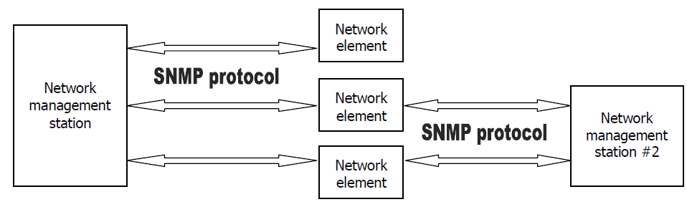
Hình 1: Kiến trúc của SNMP.
- Trạm quản lý mạng thường là một máy tính chạy phần mềm quản lý SNMP (SNMP management application), dùng để giám sát và điều khiển tập trung các thành phần mạng.
- Các thành phần mạng là các thiết bị, máy tính, hoặc ứng dụng tương thích SNMP và được quản lý bởi các trạm quản lý mạng. Như vậy thành phần mạng bao gồm thiết bị phần cứng, host và ứng dụng.
- Một trạm quản lý mạng có thể quản lý nhiều thành phần mạng, một thành phần mạng cũng có thể được quản lý bởi nhiều trạm quản lý. Vậy nếu một thành phần mạng được quản lý bởi 2 trạm quản lý thì thông tin quản lý lấy được từ thành phần mạng sẽ là giống nhau đối với 2 trạm quản lý. Nếu 2 trạm quản lý cùng tác động đến một thành phần mạng thì thành phần mạng sẽ đáp ứng cả 2 tác động theo thứ tự cái nào đến trước.
- Ngoài ra còn có khái niệm SNMP agent. SNMP agent là một tiến trình chạy trên thành phần mạng được giám sát, có nhiệm vụ cung cấp thông tin cho trạm quản lý, nhờ đó trạm quản lý có thể quản lý được thành phần mạng. Chính xác hơn là phần mềm quản lý mạng chạy trên trạm quản lý và agent chạy trên thành phần mạng mới là 2 tiến trình SNMP trực tiếp liên hệ với nhau.
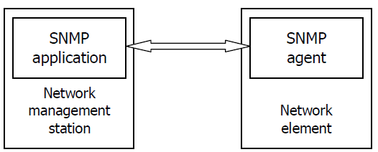
Hình 2: Mô hình tương tác giữa trạm quản lý và thành phần mạng.
  - Cơ sở dữ liệu quản trị (MIB) của SNMP.
Một thiết bị hỗ trợ SNMP có thể cung cấp nhiều thông tin khác nhau, mỗi thông tin đó gọi là một đối tượng. Mỗi đối tượng có một tên gọi và một mã số để nhận dạng đối tượng đó, mã số gọi là OBJECT IDENTIFIER (OID). Mỗi đối tượng có quyền truy cập là READ_ONLY hoặc READ_WRITE. Mọi đối tượng đều có thể đọc được nhưng chỉ những đối tượng có quyền READ_WRITE mới có thể thay đổi được giá trị.
    - Cấu trúc cơ sở dữ liệu quản trị.
MIB (cơ sở dữ liệu quản trị) là một cấu trúc dữ liệu gồm các đối tượng được quản lý (managed object) được dùng cho việc quản lý các thiết bị chạy trên nền TCP/IP. MIB là kiến trúc chung mà các giao thức quản lý trên TCP/IP nên tuân theo, trong đó có SNMP. MIB được thể hiện thành 1 file (MIB file), và có thể biểu diễn thành 1 cây (MIB tree). MIB có thể được chuẩn hóa hoặc tự tạo. Các objectID trong MIB được sắp xếp thứ tự nhưng không phải là liên tục, khi biết một OID thì không chắc chắn có thể xác định được OID tiếp theo trong MIB.
Muốn hiểu được một OID nào đó thì ta cần có file MIB mô tả OID đó. Một MIB file không nhất thiết phải chứa toàn bộ cây ở trên mà có thể chỉ chứa mô tả cho một nhánh con. Bất cứ nhánh con nào và tất cả lá của nó đều có thể gọi là một MIB. Một trạm quản lý có thể quản lý được một thiết bị chỉ khi phần mềm quản lý SNMP và ứng dụng SNMP agent cùng hỗ trợ một MIB. Các ứng dụng này cũng có thể hỗ trợ cùng lúc nhiều MIB.
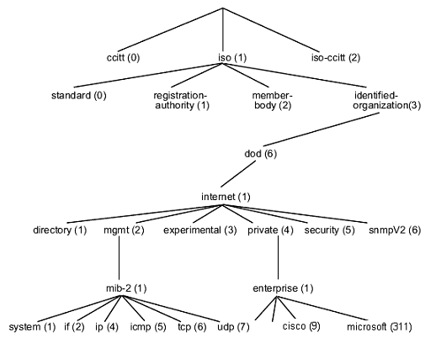
Hình 3: Cây cơ sở dữ liệu quản trị MIB.
    - Các nhóm chuẩn trong MIB-2.
MIB-2 cũng là một nhánh con của cây phân cấp các tổ chức chuẩn quốc tế có định danh là .1.3.6.1.2.1. MIB-2 là một trong những MIB được hỗ trợ rộng rãi nhất.
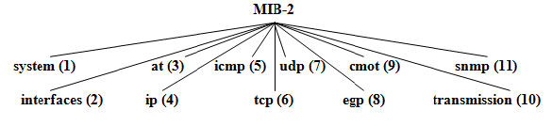
Hình 4: Các nhóm chuẩn của MIB-2.
Trong MIB-2 có tất cả 10 nhóm:
  - System (1.3.6.1.2.1.1): Định nghĩa một danh sách các đối tượng gắn liền với hoạt động của hệ thống như: thời gian hệ thống khởi động tới bây giờ, thông tin liên lạc của hệ thống và tên của hệ thống.
  - Interfaces (1.3.6.1.2.1.2): Lưu giữ trạng thái của các interface trên một thực thể quản lý. Theo dõi một interface “up” hoặc “down”, lưu lại các octet gửi và nhận, octet lỗi hay bị hủy bỏ.
  - at (1.3.6.1.2.1.3): Nhóm at (address translation) bị phản đối, nó chỉ cung cấp khả năng tương thích ngược. Nhóm này được bỏ từ MIB-III trở đi.
  - ip (1.3.6.1.2.1.4): Lưu giữ nhiều thông tin liên quan tới giao thức IP, trong đó có phần định tuyến IP.
  - icmp (1.3.6.1.2.1.5): Lưu các thông tin như gói ICMP lỗi, hủy.
  - tcp (1.3.6.1.2.1.6): Lưu các thông tin khác dành riêng cho trạng thái các kết nối TCP như: đóng, lắng nghe, báo gửi…
  - udp (1.3.6.1.2.1.7): Tập hợp các thông tin thống kê cho UDP, các datagram vào và ra, …
  - egp (1.3.6.1.2.1.8) Lưu các tham số về EGP và bảng EGP lân cận.
  - Transmission (1.3.6.1.2.1.10): Không có đối tượng nào trong nhóm này, nhưng nó định nghĩa các môi trường đặc biệt của MIB.
  - snmp (1.3.6.1.2.1.11): Đo lường sự thực thi của SNMP trên các thực thể quản lý và lưu các thông tin như số các gói SNMP nhận và gửi.
  - Các phương thức của SNMPv1.
Giao thức SNMPv1 có 5 phương thức hoạt động tương ứng với 5 loại bản tin được trình bày như dưới bảng sau:
Phương thức | Chức năng
GetRequest | Manager gửi GetRequest cho Agent để yêu cầu agent gửi một thông tin nào đó dựa vào OID. Trong phương thức GetRequest có chứa OID của đối tượng muốn lấy.
GetNextRequest | Manager gửi GetNextRequest có chứa một OID cho agent để yêu cầu cung cấp thông tin nằm kế tiếp OID đó trong MIB.
SetRequest | Manager gửi SetRequest cho agent để đặt giá trị cho đối tượng của agent dựa vào OID.
GetResponse | Agent gửi GetResponse cho Manager để trả lời khi nhận được  GetRequest/GetNextRequest
Trap | Agent tự động gửi Trap cho Manager khi có một sự kiện xảy ra đối với một object nào đó trong agent.
Bảng 1: Bảng các phương thức của SNMPv1.
Mỗi bản tin đều có chứa OID để cho biết đối tượng mang trong nó là gì. OID trong GetRequest cho biết nó muốn lấy thông tin của đối tượng nào. OID trong GetResponse cho biết nó mang giá trị của đối tượng nào. OID trong SetRequest chỉ ra nó muốn thiết lập giá trị cho đối tượng nào. OID trong Trap chỉ ra nó thông báo sự kiện xảy ra đối với đối tượng nào.
  - Cấu trúc bản tin SNMP.
SNMP chạy trên nền UDP. Cấu trúc của một bản tin SNMP bao gồm: version, community và data.
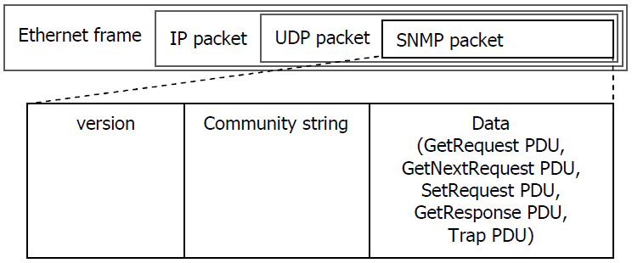
Hình 5: Cấu trúc bản tin SNMP.
Trong đó Version là : v1 = 0, v2c = 1, v2u = 2, v3 = 3.
Phần Data trong bản tin SNMP gọi là PDU (Protocol Data Unit). SNMPv1 có 5 phương thức hoạt động tương ứng 5 loại PDU. Tuy nhiên chỉ có 2 loại định dạng bản tin là PDU và Trap-PDU; trong đó các bản tin Get, GetNext, Set, GetResponse có cùng định dạng là PDU, còn bản tin Trap có định dạng là Trap-PDU.

CHƯƠNG II: HỆ THỐNG GIÁM SÁT MẠNG.
          - Các tài nguyên và dịch vụ mạng cần giám sát.
  - Các tài nguyên mạng cần giám sát.
    - Tỉ lệ tải của CPU (CPU Load).
Thông tin giám sát là tỉ lệ tải của CPU của các máy tính trong hệ thống mạng trong vòng 1 phút, 5 phút, 15 phút. Hệ thống sẽ gửi cảnh báo về cho quản trị viên nếu như tỉ lệ phần trăm tải của CPU vượt quá một giá trị hạn định nào đó.
    - Hạn ngạch ổ đĩa (Disk Quota).
Thông tin giám sát là tình trạng hạn ngạch của một ổ đĩa trên máy chủ được chia sẻ và giới hạn dung lượng cho người dùng trong miền. Hệ thống sẽ gửi cảnh báo nếu có một người dùng vượt quá hạn ngạch hoặc đạt đến mức cảnh báo.
    - Băng thông mạng (Bandwidth).
Thông tin giám sát là lưu lượng tải xuống, tải xuống và tổng cộng trên một card mạng của các máy tính.
    - Tình trạng Update (Update service).
Thông tin giám sát là tình trạng update, hệ thống giám sát sẽ liệt kê tổng số file cần update, số file cần update có độ ưu tiên cao, số file update có yêu cầu khởi động lại máy tính.
    - Bộ nhớ trong (Memory).
Thông tin giám sát là dung lượng của bộ nhớ trong của máy tính. Dung lượng đã sử dụng, dung lượng vẫn còn trống.
    - Dung lượng ổ đĩa (Disk space).
Thông tin giám sát là tỉ lệ phần trăm dung lượng ổ đĩa còn trống.
  - Các dịch vụ mạng cần giám sát.
    - HTTP.
Thông tin giám sát là kiểm tra xem dịch vụ HTTP có hoạt động hay không (cổng 80 có mở và đang chờ yêu cầu hay không), thời gian để trả lời yêu cầu.
    - FTP.
Thông tin giám sát là kiểm tra xem dịch vụ FTP có hoạt động hay không (cổng 21 có mở và đang chờ yêu cầu hay không), thời gian để trả lời yêu cầu.
    - SMTP.
Thông tin giám sát là kiểm tra xem dịch vụ SMTP có hoạt động hay không (cổng 25 có mở và đang chờ yêu cầu hay không), thời gian để trả lời yêu cầu.
    - IMAP.
Thông tin giám sát là kiểm tra xem dịch vụ SMTP có hoạt động hay không (cổng 143 có mở và đang chờ yêu cầu hay không), thời gian để trả lời yêu cầu.
    - DNS.
Thông tin giám sát là kiểm tra xem dịch vụ DNS, máy chủ DNS có hoạt động hay không, máy chủ DNS phân giải một tên miền địa chỉ có đúng hay không, ví dụ như ta tiến hành phân giải địa chỉ www.dtdh.hut.edu.vn với các kiểu bản ghi khác nhau.
- Một số phần mềm giám sát mạng mã nguồn mở.
  - Zabbix.
Zabbix là 1 ứng dụng mã nguồn mở có cấu trúc client – server có giao diện web. Zabbix server (Zabbix_server) định kỳ kết nối tới agent được cài đặt tại máy cần quản trị, thu thập thông tin (tải CPU, tiến trình, bộ nhớ trống….) và lưu chúng trong cơ sở dữ liệu.
Cơ sở dữ liệu đóng 1 vai trò rất quan trọng trong Zabbix: toàn bộ lịch trình của các giá trị tham số nhận được lưu trong cơ sở dữ liệu. Thêm vào đó, cơ sở dữ liệu là nguồn duy nhất của các tham số cấu hình cho ứng dụng. Zabbix có thể sử dụng MySQL, PostgreSQL, Oracle, IBM DB2 để lưu trữ cơ sở dữ liệu.
Giao diện Web của Zabbix rất trực quan, giúp quản lý hệ thống đơn giản và dễ dàng hơn. Về mã nguồn, Zabbix bao gồm các thành phần độc lập: server, agent và frontend (giao diện), trong đó server và agent được viết bằng C, frontend được viết bằng PHP và Javascript. Zabbix cung cấp một số tùy chọn để theo dõi và giám sát, đơn giản như kiểm tra tính sẵn sàng và sự đáp ứng của các dịch vụ chuẩn như SMTP, HTTP mà không cần cài đặt bất kỳ một phần mềm nào trên các máy chủ được giám sát. Một Zabbix agent có thể được cài đặt trên các máy chủ UNIX hoặc Windows để theo dõi các thông số như chỉ sổ CPU, băng thông mạng, dung lượng đĩa cứng… Ngoài ra Zabbix còn hỗ trợ giám sát thông qua giao thức SNMP, TCP, và giao thức kiểm tra ICMP… cũng tương tự như SSH, IPMI, telnet và sử dụng các thông số tùy chỉnh.
Dưới đây là một số tính năng của Zabbix:
- Tập trung, dễ dàng sử dụng bằng giao diện web.
- Máy chủ có thể cài đặt được trên mọi hệ điều hành mã nguồn mở Unix, như Linux, AIX, Fedora, CentOS, OpenBSD, và Solaris.
- Agent có thể cài đặt được trên hầu hết hệ điều hành UNIX cũng như Windows.
- Có khả năng giám sát trực tiếp thông qua SNMP (v1, 2, 3) và thiết bị IPMI.
- Khả năng dựng biểu đồ và các khả năng hiển thị khác.
- Khả năng cảnh báo có thể dễ dàng tích hợp với các hệ thống khác.
- Dễ dàng cấu hình, và có sẵn các template có thể áp dụng luôn.
Các chức năng của Zabbix sẽ được nói kỹ hơn trong những phần sau.
  - Nagios.
Nagios là một phần mềm mã nguồn mở, dựa trên hệ điều hành *nix với một giao diện web, Nagios có thể giám sát các tài sản lớn như các servers, thiết bị mạng, và còn giám sát được cả những ứng dụng, điều quan trọng là các thiết bị hay dịch vụ ấy có một địa chỉ và có thể liên lạc với nhau thông qua giao thức TCP/IP.
Nagios có thể nhận những SNMP traps, và ta có thể dễ dàng tích hợp những kiểm soát riêng, tự viết để giám sát theo nhu cầu của mình. Những kiểm soát này là các plugins, ta có thể viết chúng trên rất nhiều ngôn ngữ được nagios hỗ trợ, như C, Perl hay các shell scripts. Nagios bao gồm có Nagios daemon, các file hệ thống, và các CGI làm nhiệm vụ thông dịch các file cấu hình web cho Nagios. Dưới đây là các kiểu file hệ thống của Nagios:
- File cấu hình chính (Main configuration file): chứa một số chỉ thị mà nó ảnh hưởng đến cách Nagios daemon hoạt động thế nào. File cấu hình này có thể đọc được bởi cả Nagios daemon và CGIs.
- Các file tài nguyên (Resource files): dùng để lưu trữ các marco do người dùng định nghĩa. Chức năng chính của các file tài nguyên đó là để lưu trữ các thông tin quan trọng như mật khẩu mà không hiển thị chúng với các CGI.
- Các file định nghĩa đối tượng (Object definition files): dùng để định nghĩa ra các đối tượng như: các dịch vụ (service), các đối tượng trong mạng, các câu lệnh, … Đây là file để định nghĩa ra các đối tượng mà ta sẽ giám sát và cách mà ta giám sát các đối tượng ấy như thế nào.
- Các file cấu hình web (CGI config file): chứa một số chỉ thị đến cách thức hoạt động của CGI, có cũng bao gồm một tham chiếu đến file cấu hình chính, vì vậy CGI sẽ biết được ta đã cấu hình Nagios thế nào và các đối tượng được ta định nghĩa ở đâu.
Nagios có năm cách thức lấy thông tin giám sát khác nhau.
- Nagios chạy trực tiếp các plugins được tích hợp trong lõi để lấy các kết quả trả về.
- Nagios dùng Secure Shell (SSH) trên máy từ xa chạy các plugins.
- Nagios dùng Nagios Remote PluginExecutor (NRPE) để chạy các plugins.
- Nagios giám sát thông qua SNMP.
- Nagios dùng Nagios ServiceCheck Acceptor (NSCA) để chạy các plugins.
  - Cacti.
Cacti là công cụ giám sát mạng bằng đồ thị được thiết kế để tăng sức mạnh của những dữ liệu lưu trữ của RRDTool và các hàm đồ họa. Là một phần mềm mã nguồn mở, Cacti cung cấp các cách thức giám sát các thiết bị, các dịch vụ của mạng, ngoài ra Cacti còn cung cấp cách thức lấy dữ liệu rất nhanh, điều đó giúp một cách đáng kể việc vẽ các biểu đồ về các thiết bị, cũng như có khả năng vẽ nhiều biểu đồ của nhiều thiết bị. Với giao diện thân thiện, dễ dàng cài đặt cho một mạng phức tạp với hàng trăm thiết bị, dưới đây là một số thành phần cơ bản của Cacti.
- RRDTool: Cacti sử dụng công cụ RRDTool, lưu trữ tất cả các dữ liệu cần thiết để tạo nên các biểu đồ và vẽ các biểu đồ từ các dữ liệu trong một cơ sở dữ liệu MySQL. Cùng với việc có khả năng biểu diễn các biểu đồ, nó cần lấy các DataSources, và các cơ sở dữ liệu Round Robin Archives trong cơ sở dữ liệu.
- Nguồn dữ liệu: Giữ các dữ liệu tập trung, ta có thể đưa ra các đường dẫn tới các câu lệnh/đoạn script bất kì cho Cacti, cung cấp các dữ liệu và Cacti sẽ thu thập các dữ liệu và đưa chúng vào một cơ sở dữ liệu tương ứng là MySQL database hay round robin archives.
- Biểu đồ: Như đã nói ở trên, khi sử dụng một RRDTool, Cacti có thể vẽ được biểu đồ. Cacti cho phép tạo được rất nhiều loại biểu đồ, sử dụng các loại biểu đồ chuẩn và các hàm tương ứng. Ta cũng có thể tự tạo ra các biểu đồ với các màu sắc tùy ý với các tùy chọn của nó. Ngoài việc có thể vẽ các biểu đồ dựa trên RRDTool trong cacti, còn có rất nhiều cách khác để biểu diễn chúng.
- Quản lý người dùng Cacti: Nhờ vào các hàm của Cacti, một công cụ giám sát được xây dựng dựa vào người dùng cho phép tạo ra những người dùng và tạo cho họ một số quyền hạn với từng thành phần của Cacti. Điều này cho phép tạo ra những người sử dụng được phép tạo biểu đồ, và những người sử dụng chỉ được phép xem mà thôi. Mỗi người dùng có chế độ xem khác nhau.
- Các mẫu dùng chung: Cacti là một phần mềm có khả năng chứa số lượng khá lớn các nguồn dữ liệu và các biểu đồ thông qua việc sử dụng các mẫu có sẵn. Điều này tạo ra các biểu đồ đơn (biểu diễn trạng thái của một đối tượng cụ thể) hay các biểu đồ có sự kết hợp của nhiều thông tin đi kèm cùng nó.
  - So sánh giữa Zabbix, Nagios và Cacti.
 | Zabbix | Nagios | Cacti
Cấu hình lưu trữ cơ sở dữ liệu | Zabbix sử dụng một cơ sở dữ liệu duy nhất để tiến hành lưu trữ tất cả các cấu hình, tuy nhiên phải hạn chế việc thao tác trực tiếp lên cơ sở dữ liệu. Mọi cấu hình về cơ sở dữ liệu đều được thực thi trên giao diện Web hoặc thông qua bằng cách import các mẫu XML. | Nagios lưu trữ cơ sở dữ liệu trong các tập tin với định dạng rất đơn giản. Nó cho phép chúng ta thay đổi cơ sở dữ liệu bằng cách sử dụng các script để mở thêm dịch vụ giám sát mới. | Cacti cũng lưu trữ cơ sở dữ liệu một các tập trung và nó sử dụng RRDTool để truy xuất cơ sở dữ liệu và sử dụng nó. Các cấu hình của Cacti cũng được thực thi trên giao diện web hoặc sử dụng các mẫu có sẵn.
Tính co dãn | Zabbix làm việc chủ yếu thông qua một agent được chạy trên máy được giám sát. Agent thu thập thông tin và gửi về cho Zabbix server. Zabbix có khả năng chạy nhiều server và tập hợp kết quả; đồng thời nó còn có thể sử dụng một proxy để kiểm tra các kết quả rồi gửi về cho Zabbix server. | Nagios hỗ trợ việc tùy chọn thu thập dữ liệu, nó có thể dựa trên agent hoặc chuyển tiếp dữ liệu đến server tự động hoặc sử dụng các check. Nagios cũng khả năng chạy nhiều server nhưng không hỗ trợ replicate như Zabbix và phải cấu hình độc lập, ngoài ra Nagios cũng hỗ trợ proxy nhưng phải thông qua add-on. | Cacti làm việc chủ yếu thông qua Poller, Cacti sẽ thường xuyên gửi các yêu cầu tới các thiết bị có hỗ trợ SNMP để lấy về các kết quả. Cacti chưa hỗ trợ khả năng chạy nhiều server và sử dụng proxy.
Khả năng lập báo cáo | Zabbix có khả năng lập báo cáo và đồ thị tổng quát. Zabbix đã tích hợp sẵn chức năng thực hiện vẽ đồ thị thống kê. Tuy nhiên, Zabbix không có các chú thích dạng tem thời gian (time – stamped), vì thế không thể lưu giữ các lịch sử về công việc trong hệ thống. | Nagios lưu giữ lịch sử về các cảnh báo (alert) và thời gian chết (downtime) cho tất cả các kiểm tra đã thực hiện. Nagios mặc định không theo dõi hiệu năng hay là cung cấp biểu đồ thống kê dựa trên những dữ liệu này. Tuy nhiên nó có rất nhiều các add – on cho phép thực hiện công việc này. | Cacti cũng như Nagios, nó lưu trữ lịch sử về các cảnh báo, lịch sử làm việc của hệ thống. Cacti sử dụng RRDTool để vẽ đồ thị, RRDTool sẽ xử lý các dữ liệu và có rất nhiều cách để biểu diễn chúng.
Giao diện | Zabbix có giao diện chính dựa trên nền web. Nó hỗ trợ giới hạn cho dòng lệnh và các thay đổi, kiểm soát theo script, hoặc sử dụng các mẫu có sẵn. Zabbix cũng có khả năng kiểm tra thụ động như Nagios, cho phép các kết quả kiểm tra được gửi về server thông qua tiện ích Zabbix_sender. | Nagios sử dụng giao diện web chủ yếu để giám sát, lập lịch và báo cáo. Tất cả các thiết lập đều phải dựa trên file cấu hình. Hiện nãy đã có những công cụ của bên thứ ba giúp cho việc cấu hình trên giao diện nhưng vẫn còn hạn chế. | Cacti cũng giống như Zabbix có giao diện chính dựa trên nền web. Các cấu hình được thực thi trên giao diện web, ngoài ra nó cũng hỗ trợ cho việc sử dụng các dòng lệnh và script.
Bảng 2: So sánh giữa Zabbix, Nagios và Cacti.
- Lý do lựa chọn Zabbix.
Trong ba loại hệ thống giám sát mạng mã nguồn mở trên mỗi hệ thống giám sát mạng đều có những ưu điểm và nhược điểm so với hệ thống còn lại. Tuy nhiên, Zabbix có những ưu điểm toàn diện hơn so với Nagios và Cacti. Dưới đây là một số điểm then chốt:
- Zabbix có giao diện hấp dẫn và sáng sủa hơn. Tuy lúc đầu có thể gây khó khăn cho người dùng trong việc định vị các chức năng nhưng tổng thể cả hệ thống có thể được cấu hình qua trình duyệt web.
- Ngoài ra Zabbix còn có khả năng sử dụng và hỗ trợ các loại cấu hình thông qua các script và dòng lệnh. Việc kết hợp giữa giao diện web và các script, dòng lệnh là một lợi thế của Zabbix so với Nagios và Cacti.
- Zabbix tích hợp công cụ báo cáo tốt hơn, có khả năng thống kê và đồ thị hoá về hiệu năng cũng như Cacti, một khả năng mà Nagios chỉ có thể thực hiện khi thông qua các add on bên thứ 3 và công cụ bên ngoài.
- Zabbix có khả năng quản lý các biên bản (log). Nagios không làm việc với quản lý biên bản, mặc dù có rất nhiều công cụ của bên thứ 3 hỗ trợ việc này. Các cảnh báo không thể kích hoạt từ các sự kiện trong log, nên điều này giới hạn tích hữu dụng của chúng.

CHƯƠNG III: MÔ HÌNH PHẦN MỀM QUẢN TRỊ MẠNG MÃ NGUỒN MỞ ZABBIX.

Zabbix là hệ thống giám sát mạng được tạo ra bởi Alexei Vladishev, và hiện nay được phát triển và hỗ trợ bởi ZABBIX SIA. Nó được xây dựng để giám sát và theo dõi trạng thái của các dịch vụ mạng, máy chủ, các thiết bị phần cứng mạng.
Chương này trình bày mô hình của phần mềm được sử dụng để giám sát các chức năng dịch vụ.
- Cấu trúc của máy chủ Zabbix.
Ba thành phần chính của Zabbix đó là: Cơ sở dữ liệu của Zabbix, giao diện web của Zabbix và các thành phần quản trị.
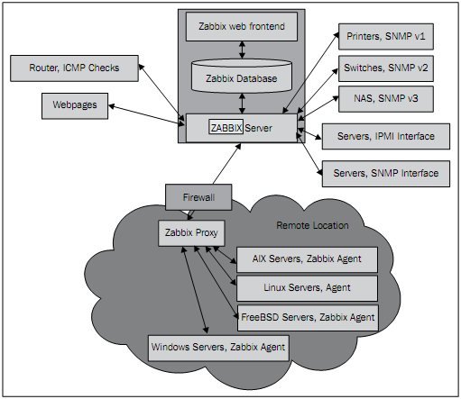
Hình 6: Mô hình chung của hệ thống Zabbix.
  - Thành phần cơ sở dữ liệu của Zabbix.
Zabbix có thể sử dụng MySQL, PostgreSQL, Oracle, IBM DB2 để làm hệ thống quản trị cơ sở dữ liệu. Tùy thuộc vào mô hình quản trị của ta lớn hay nhỏ mà ta có thể lựa chọn các hệ thống quản trị cơ sở dữ liệu khác nhau, điều đó có thể ảnh hưởng đến hiệu năng của hệ thống. Chúng ta có thể tham khảo bảng dưới đây về mô hình của Zabbix (Trích dẫn từ Zabbix manual):
Mô hình hệ thống | Hệ điều hành cài đặt Zabbix | Cấu hình CPU/Bộ nhớ | Hệ quản trị cơ sở dữ liệu | Số lượng máy giám sát
Nhỏ | Ubuntu Linux | PII 350MHz/ 256MB | MySQL MyISAM | 20
Trung bình | Ubuntu Linux 64bit | AMD Athlon 3200+/ 2GB | MySQL InnoDB | 500
Lớn | Ubuntu Linux 64bit | Intel Dual Core 6400/ 4GB | RAID 10 MySQL InnoDB hoặc PostgreSQL | >1000
Rất lớn | Redhat Entreprise | Intel Xeon 2xCPU/ 8GB | Fast RAID10 MySQL InnoDB hoặc PostgreSQL | >10000
Bảng 3: Yêu cầu cấu hình hệ thống đối với Zabbix.
  - Giao diện Web.
Giao diện Web của Zabbix cho phép chúng ta dễ dàng truy cập cơ sở dữ liệu và cấu hình Zabbix từ bất cứ đâu và từ bất cứ nền tảng hệ điều hành nào. Giao diện là một phần của Zabbix server, nó thường (nhưng không nhất thiết) được chạy trên máy chủ vật lý cài đặt Zabbix server.
Giao diện Web của Zabbix được viết bằng PHP. Nó kết nối trực tiếp đến những thông tin được lưu trữ trong cơ sở dữ liệu. Mỗi thành phần thông tin quản trị sẽ được máy chủ xử lý và cập nhật tự động lên giao diện web. Dưới đây là một số tính năng chính của giao diện web:
- Hiển thị dữ liệu và tình trạng máy.
- Hiện thị bảng và đồ thị những quá trình thay đổi của dữ liệu, tình trạng liên kết của các thành phần giám sát.
- Phân loại và nhóm các thành phần đang được theo dõi.
- Tự động cập nhật kết quả và trạng thái của các thiết bị.
- Quản lý và phân quyền người được sử dụng giao diện Web.
  - Các thành phần quản trị: Zabbix server, Zabbix agent, Zabbix proxy.
    - Zabbix server.
Zabbix server (hoạt động trên cổng 10051). Đây là thành phần trung tâm của hệ thống quản trị mạng Zabbix. Zabbix server có thể kiểm tra từ xa các dịch vụ mạng (như máy chủ Web, máy chủ Mail) bằng cách sử dụng các phương thức kiểm tra đơn giản nhưng nó cũng là yếu tố quan trọng quyết định sự tồn tại và toàn vẹn của thông tin của các thành phần được giám sát.
Các máy chủ Zabbix server đồng thời cũng là nơi lưu trữ cơ sở dữ liệu, các cấu hình hoạt động. Zabbix server đồng thời cũng là thành phần sẽ thông báo cho quản trị viên khi trong hệ thống theo dõi có vấn đề phát sinh xẩy ra. Zabbix server có thể tiến hành giám sát các thiết bị mà không được cài đặt Zabbix agent bằng cách thông qua IPMI, SNMP v1,2,3.
    - Zabbix agent.
Zabbix agent (hoạt động trên cổng 10050) là thành phần được cài đặt trên các phần tử được giám sát như các máy tính chạy hệ điều hành Windows, Unix, … Zabbix agent được dùng để thu thập các thông tin về tài nguyên địa phương (như thông tin về ổ đĩa, bộ nhớ, bộ vi xử lý, …) Trên các hệ thống được giám sát Zabbix agent sau khi lấy được thông tin sẽ gửi thông tin về cho máy chủ Zabbix server, trong trường hợp có điều gì trục trặc (như tình trạng ổ cứng đã đầy hoặc dịch vụ mạng đang bị lỗi) thì các máy chủ sẽ gửi cảnh báo tới người quản trị viên.
Zabbix agent là cực kỳ hiệu quả bởi vì việc thu thập dữ liệu được thực hiện ngay trên các máy được giám sát.

    - Zabbix proxy.
Zabbix proxy là một phần tùy chọn của việc triển khai hệ thống giám sát mạng Zabbix, ta có thể sử dụng nó hoặc không. Zabbix proxy làm nhiệm vụ thu thập hiệu năng và tính sẵn sàng của dữ liệu dựa trên danh nghĩa của Zabbix server. Tất cả các dữ liệu sẽ được thu thập tại bộ đệm của zabbix proxy, sau đó sẽ được chuyển đến các máy chủ Zabbix server sở hữu các proxy đó.
Zabbix Proxy là một giải pháp lý tưởng để theo dõi tập trung các trang web từ xa, các văn phòng chi nhánh, và các chi nhánh mạng không có bộ phận quản trị địa phương. Zabbix proxy cũng được sử dụng để phân bổ gánh nặng của các máy chủ Zabbix server, trong trường hợp này Zabbix proxy chỉ thu thập dữ liệu nhằm làm giảm chi phí xử lý cả CPU và xử lý dữ liệu vào ra trên các ổ đĩa ở các máy chủ.
- Các tính năng của Zabbix.
Dưới đây là các tính năng của Zabbix:
- Khả năng giám sát: Zabbix có cấu hình tập trung, các thông tin giám sát được tập trung vào một cơ sở dữ liệu. Zabbix có khả năng sử dụng các proxy với số lượng không giới hạn, số nút đó có thể lên tới hàng ngàn.
- Khả năng mở rộng: Các thí nghiệm cho thấy nó có khả năng xử lý quản trị tới 100,000 thiết bị và máy chủ. Số lượng thông tin, dịch vụ giám sát có thể lên tới 1,000,000.
- Hỗ trợ giám sát thời gian thực: Tính năng này cho thấy hiệu suất giám sát, khả năng linh hoạt của Zabbix. Nó có thể cảnh báo ngay tới người quản trị viên khi hệ thống được giám sát có sự cố gì thông qua email, tin nhắn SMS hoặc Jabber. Hơn nữa Zabbix còn có hồ sơ về các thông tin được giám sát.
- Khả năng hiển thị kết quả bằng đồ thị, biểu đồ giúp cho người dùng có thể dễ dàng giám sát.
- Khả năng nhập và xuất cơ sở dữ liệu thông qua XML.
- Khả năng tự động phát hiện: Người dùng có thể tạo ra các quy tắc dựa trên nó Zabbix có thể tự động phát hiện ra các địa chỉ IP, các dịch vụ hoặc các thiết bị SNMP để thực hiện việc giám sát.
- Tính linh hoạt: Zabbix hỗ trợ cả IPv4 và IPv6, các zabbix agent có khả năng cài đặt trên nhiều nền tảng khác nhau.
- Khả năng giám sát các thiết bị không hỗ trợ cài đặt Zabbix agent: Zabbix có khả năng giám sát các thiết bị hỗ trợ IPMI, SNMP v1, 2, 3.
- Khả năng bảo mật: Zabbix hỗ trợ người dùng một cách linh hoạt, nó cung cấp khả năng chứng thực của địa chỉ IP.
- Quản trị các chức năng: Ta có thể chạy lệnh ping, traceroute trên một chuỗi các máy chủ, các thiết bị được quản trị.

- Cài đặt phần mềm Zabbix.
  - Yêu cầu trước khi triển khai cài đặt.
Dưới đây là một số yêu cầu cần có trước khi thực hiện công việc triển khai cài đặt. Do Zabbix 1 ứng dụng chạy trên nền web nên để có thể tiến hành cài đặt Zabbix server thì chúng ta cần:
    - 1 hệ điều hành (ở đây là CentOS 5.5).
    - 1 hệ quản trị cơ sở dữ liệu (ở đây là MySQL).
    - 1 ngôn ngữ lập trình (ở đây là PHP).
    - 1 gói cài đặt Zabbix (có thể là biên dịch từ mã nguồn hoặc gói RPM, ở đây ta chọn biên dịch từ mã nguồn phiên bản 1.8.1).
    - 1 webserver (ở đây là Apache).
    - 1 số gói cài đặt hỗ trợ (có thể là tuỳ chọn).
Yêu cầu về phần cứng, đối với môi trường thử nghiệm thì yêu cầu phần cứng chỉ là 128MB Ram, CPU Pentium II.
  - Cài đặt Zabbix server.
- Trước khi cài đặt Zabbix server, cần cài đặt các gói cài đặt hỗ trợ và các thành phần yêu cầu như đã nói ở trên:
# yum install zlib-devel glibc-devel curl-devel automake gcc libidn-devel openssl-devel net-snmp-devel rpm-devel OpenIPMI-devel httpd httpd-devel mysql mysql-server mysql-devel php php-mysql php-common php-gd php-mbstring php-mcrypt php-devel php-xml
Sau khi cài đặt các gói cần thiết trên, chúng ta có thể tiến hành cài đặt Zabbix trên CentOS, tiến hành tải về Zabbix và thực hiện biên dịch và cài đặt trên CentOS:
#wget http://downloads.sourceforge.net/project/zabbix/ZABBIX%20Latest%20Stable/1.8.1/zabbix-1.8.1.tar.gz?use_mirror=freefr
#gunzip zabbix-1.8.1.tar.gz && tar -xvf zabbix-1.8.1.tar
#cd zabbix-1.8.1
#./configure --enable-server --with-mysql --with-net-snmp --with-jabber --with-libcurl --with-openipmi --enable-agent
Sau khi biên dịch xong, chúng ta cần phải kiểm tra file config.log ở trong cùng thư mục, nếu như nó hiển thị như sau:
Enable server: yes
With database: MySQL
WEB Monitoring via: cURL
Native Jabber: yes
SNMP: net-snmp
IPMI: openipmi
Enable agent: yes
Nếu các thông số khớp như trên thì tiến hành tiếp tục cài đặt Zabbix:
#make
#make install
Như vậy, ta đã cài đặt xong Zabbix lên trên hệ điều hành CentOS.
- Sau khi cài đặt Zabbix xong cần phải xây dựng cơ sở dữ liệu cho Zabbix, dưới đây là quá trình xây dựng cơ sở dữ liệu sử dụng MySQL.
Đầu tiên cần phải kiểm tra xem dịch vụ MySQL đã được cài đặt đã khởi động lên hay chưa, nếu chưa thì phải khởi động nó lên:
#service mysqld status
#service mysqld start
Sau đó, ta tạo ra một tài khoản tên là “zabbix” và tiến hành tạo cơ sở dữ liệu cho Zabbix bằng tài khoản root và trao quyền cho tài khoản zabbix:
# useradd –m –s /bin/bash zabbix
# mysql – u root –p
mysql> create database zabbix character set utf8;
mysql> grant all privileges on zabbix.* to ‘zabbix‘@‘localhost‘ identified by ‘password-cho-mysql-zabbix ‘;
mysql> quit;
Sau đó, tiến hành tạo ra các bảng và cơ sở dữ liệu bằng cách import cơ sở dữ liệu mẫu.
# cd create/schema
# cat mysql.sql | mysql –u zabbix –p zabbix
# cd ../data
# cat data.sql | mysql –u zabbix –p zabbix
# cat images_mysql.sql | mysql –u zabbix -p zabbix
- Sau khi cài đặt xong Zabbix và tạo cơ sở dữ liệu, ta tiến hành cấu hình Zabbix.
# mkdir /etc/Zabbix
# cd ../..
# cp misc/conf/{zabbix_server.conf,zabbix_agentd.conf} /etc/zabbix/
# nano /etc/zabbix/zabbix_server.conf
Tiến hành chỉnh sửa các thông số trong file /etc/zabbix/zabbix_server.conf như sau:
DBName=zabbix
DBUser=zabbix
DBPassword=”password-cho-mysql-zabbix”
Sau đó, cấu hình cấp phát quyền truy cập tới file /etc/zabbix/zabbix_server.conf để đảm bảo hạn chế người đọc file này để lấy password:
# chmod 400 /etc/zabbix/zabbix_server.conf
# chown zabbix /etc/zabbix/zabbix_server.conf
- Sau đó, tiến hành cấu hình cho zabbix khởi động cùng với hệ điều hành. Ta thực hiện điều này với tài khoản root và sử dụng cấu hình có sẵn trong bộ cài và copy vào thư mục /etc/init.d.
# cd zabbix-1.8.1
# cp misc/init.d/redhat/8.0/zabbix_* /etc/init.d/
Sau đó, tiến hành chỉnh sửa các file /etc/init.d/zabbix_server và /etc/init.d/zabbix_agentd bằng cách thay đổi thông số cấu hình đường dẫn đến progdir = /usr/local/sbin.
Sau đó chúng ta tiến hành khởi động chúng ở cấp độ 3 và 5.
# chkconfig --add zabbix_server
# chkconfig --add zabbix_agentd
# chkconfig --level 35 zabbix_server on
# chkconfig --level 35 zabbix_agentd on
- Sau đó, ta tiến hành cài đặt giao diện web cho zabbix. Ta cài đặt các gói cần thiết để cấu hình web, tạo thư mục cho zabbix và sử dụng các file đã được thiết lập của zabbix và sửa tên đường dẫn như dưới đây.
# yum install php-mysql php-gd php-bcmath php-mbstring php-xml
# mkdir /var/www/html/zabbix
# cp -r frontends/php/ /var/www/html/
# mv /var/www/html/php/ /var/www/html/zabbix

Khi cài đặt cần chú ý các thông số đảm bảo yêu cầu cấu hình như dưới đây:
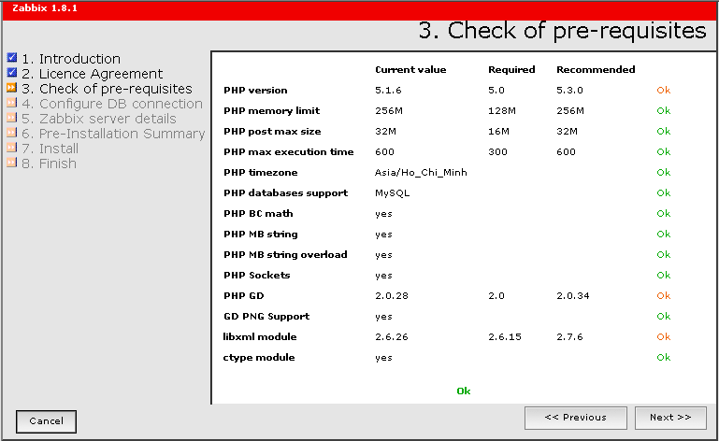
Hình 7: Thông số cấu hình khi cài đặt giao diện web.
Giao diện sau khi tiến hành cài đặt thành công như dưới đây :
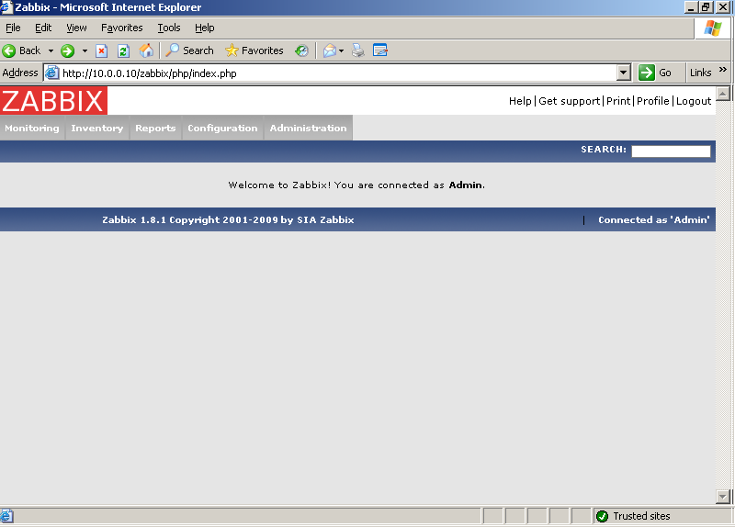
Hình 8: Giao diện web sau khi cài đặt thành công.
  - Cài đặt Zabbix agent.
    - Cài đặt Zabbix agent trên Windows.
Để cài đặt Zabbix agent trên Windows, ta cần phải tải bộ cài đặt Zabbix agent cho windows ở địa chỉ http://www.zabbix.com/download.php tương ứng với phiên bản Zabbix server đã cài đặt trên CentOS là 1.8.1. Đầu tiên ta tạo ra một thư mục cho zabbix, ở đây em tạo thư mục C:\zabbix. Sau đó, ta tiến hành copy hai file zabbix_agentd.exe trong bộ cài dành cho agent và file zabbix__agentd.win.conf trong bộ cài zabbix dành cho CentOS vào thư mục đã tạo. Trước khi tiến hành cài đặt ta chỉnh sửa các thông số trong file “zabbix_agentd.win.conf” như sau:
LogFile=C:\zabbix\zabbix_agentd.log
Server=10.0.0.10 (Địa chỉ IP của Zabbix server)
Hostname=DomainController
Sau khi chỉnh sửa thông số xong ta tiến hành cài đặt bằng câu lệnh trên DOS:
C:\zabbix>zabbix_agentd.exe -c c:/zabbix/zabbix_agentd.win.conf –i
Tuy nhiên, sau khi cài xong dịch vụ zabbix dành cho agent chưa được khởi động. Để khởi động ta sử dụng câu lệnh:
C:\zabbix>zabbix_agentd.exe -c c:/zabbix/zabbix_agentd.win.conf -s
Hoặc có thể, khởi động nó trong Services Section trong Control Panel.
3.3.2. Cài đặt Zabbix agent trên Linux.
Để tiến hành cài đặt Zabbix agent cho Linux, ta tải bộ cài đặt Zabbix agent cho Linux ở địa chỉ http://www.zabbix.com/download.php tương ứng với phiên bản Zabbix server đã cài đặt trên CentOS là 1.8.1.
[root@ubuntu]# tar -xzvf zabbix-1.8.1.tar.gz
[root@ubuntu]# cd zabbix-1.8.1
[root@ubuntu zabbix-1.8.1]#./configure --enable-agent --prefix=/usr/local/zabbix
[root@ubuntu zabbix-1.8.1]# make install
  - Khởi tạo mô hình quản trị bằng Zabbix_Server và Zabbix_Agent.
Để tiến hành việc quản trị bằng mô hình Zabbix Server và Zabbix Agent, thì chúng ta cần phải tạo ra các đối tượng bằng cách sử dụng giao diên web của Zabbix và đồng thời phải chỉnh sửa lại file cấu hình zabbix_agent.conf ở bên phía client sao cho các thông số của hai bên Zabbix server và Zabbix agent phải trùng nhau.
Ví dụ, ta muốn giám sát máy chủ Active Directory có tên là DomainController được xây dựng bằng Windows Server 2003. Thì đầu tiên trên máy chủ này ta cài đặt Zabbix agent với các thông số được chỉnh sửa trong file zabbix_agent.win.conf như sau:
LogFile=C:\zabbix\zabbix_agentd.log
Server=10.0.0.10 (Địa chỉ IP của Zabbix server)
Hostname=DomainController
Đồng thời trên máy chủ cài đặt Zabbix server ta tạo ra một đối tượng tương ứng. Để tạo ra đối tượng được quản trị, ta truy cập vào địa chỉ http://10.0.0.10/zabbix (10.0.0.10 là địa chỉ của máy chủ Zabbix server) và đăng nhập với tài khoản Admin với mật khẩu là “zabbix”. Để tạo ra đối tượng đã nói ở trên, ta vào mục Configuration, Host, Create Host, chọn thiết lập cho server như dưới đây:
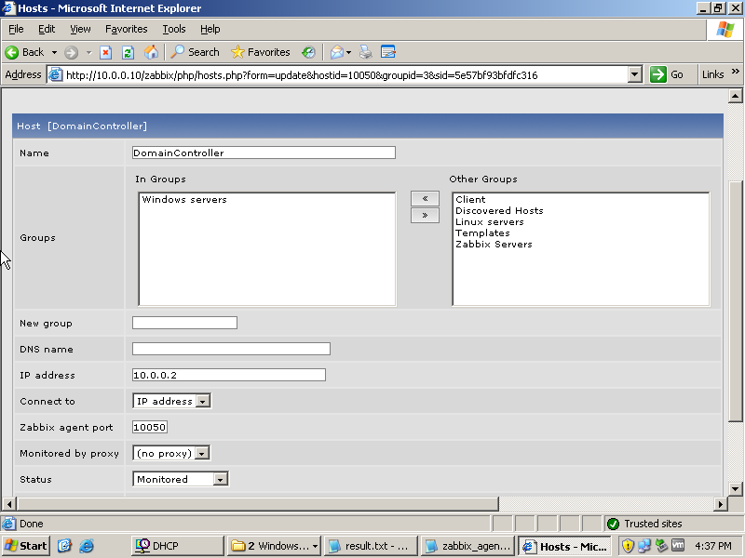
Hình 9: Khởi tạo một host giám sát trên giao diện web của Zabbix.
Việc thiết lập thành công sau khi tạo host đó là có biểu tượng chữ Z mầu xanh.
- Một số chức năng của Zabbix.
Dưới đây là một số chức năng chính của Zabbix.
  - Khả năng vẽ đồ thị.
Zabbix có khả năng vẽ đồ thị dựa vào những dữ liệu mà nó thu được trong quá trình giám sát các thiết bị và các máy tính trong hệ thống.
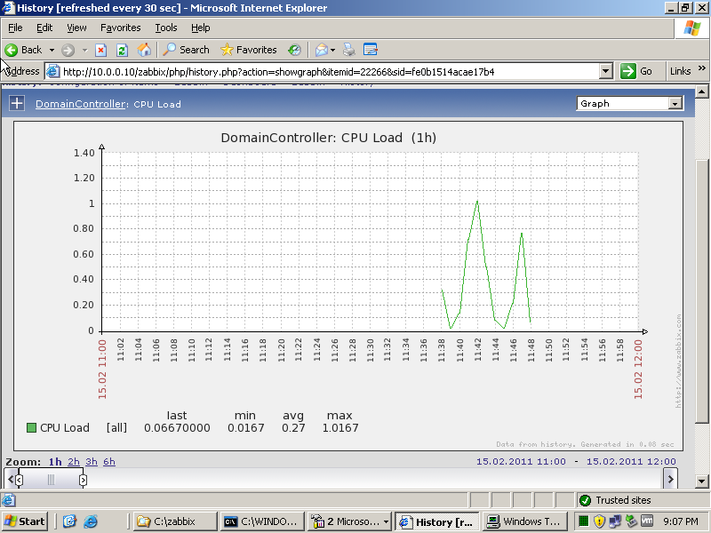
Hình 10: Khả năng biểu diễn đồ thị của Zabbix.
  - Kiểm tra định kỳ những đối tượng trong hệ thống.
Bằng cách gán dải IP cần kiểm tra vào mục Discovery của Zabbix, ta có thể kiểm tra xem những máy nào đang và vừa tham gia kết nối vào mạng, gán cho chúng template tương ứng để quản lý. Phương thức kiểm tra có thể là thông qua giao thức HTTP, SSH, Telnet, POP, NNTP….Nghĩa là nếu có bất cứ dịch vụ nào sử dụng các giao thức trên sẽ được phát hiện và đưa vào danh mục quản lý của Zabbix. Tương tự, khi 1 máy nào đó rời khỏi mạng cũng được phát hiện.
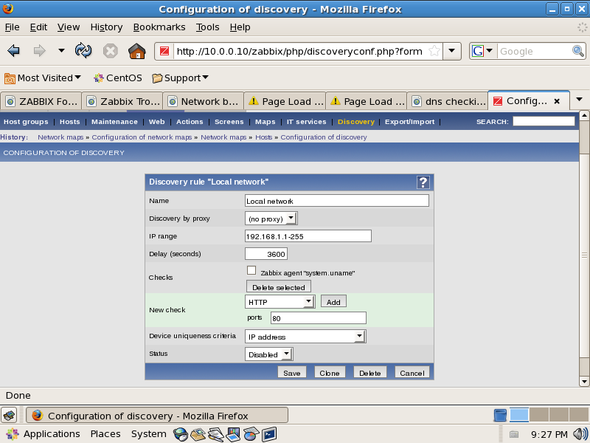
Hình 11: Kiểm tra định kỳ đối tượng trong hệ thống.
  - Khả năng giám sát và cảnh báo.
Zabbix cung cấp cho chúng ta một giải pháp toàn diện cho việc giám sát. Thông qua giao diện web của Zabbix ta có thể theo dõi được rất nhiều thông tin. Trên giao diện web của Zabbix, ta vào mục Monitoring tại đây có các mục dành cho việc giám sát khác nhau:
- Mục Dashboard: cho ta thấy được những thông tin chung như tình trạng của hệ thống, trạng thái của máy chủ Zabbix, các cảnh báo…
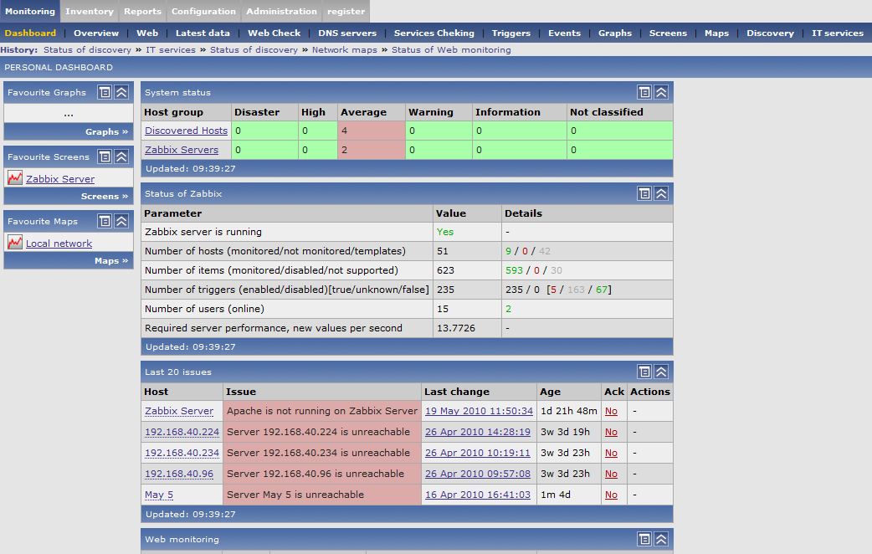
Hình 12: Giao diện giám sát tổng quan Dashboard.
- Overview: cho ta những thông tin tổng quan về những máy tinh, thiết bị đang được theo dõi.
- Triggers: cho ta những thông tin về những hàm kích hoạt những cảnh báo mà ta đã thiết lập.
- Lastest Data: giúp ta xem những thông tin được cập nhật gần nhất cho những thành phần ta giám sát, ta có thể hiển thị bằng đồ thị.
- Web: Tại đây ta có thể theo dõi các trang web, ở mục này ta có hai biểu đồ một cho tốc độ truy cập và một cho thời gian phản ứng.
Ngoài ra, Zabbix còn cung cấp khả năng cảnh báo tới người quản trị khi trong hệ thống có sự cố nào đó. Zabbix hỗ trợ chúng ta việc cảnh báo qua email, thậm chí là có thể cảnh báo qua SMS nhưng yêu cầu phải có thiết bị phần cứng. Muốn thực hiện việc cảnh báo ta cần phải khai báo các cấu hình trong mục Media types.
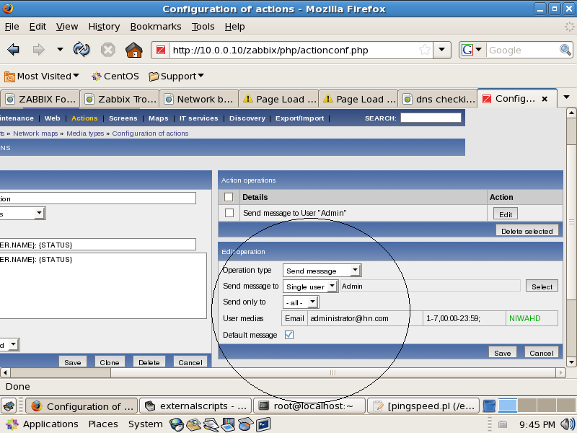
Hình 13: Cấu hình cảnh báo bằng Email.
  - Khả năng quản lý các sự kiện (events).

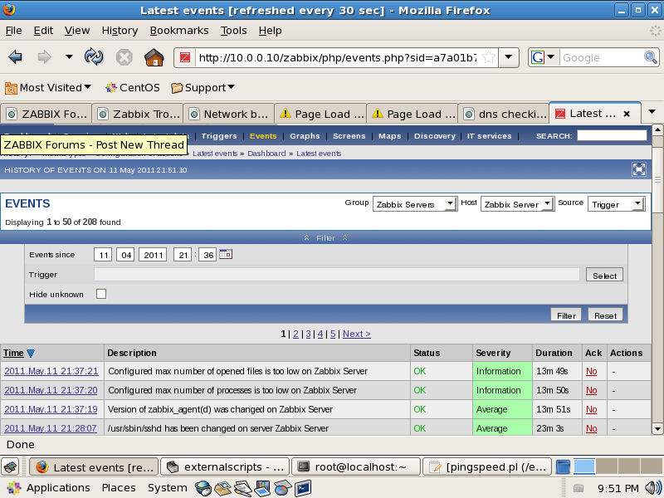
Hình 14: Khả năng quản lý các sự kiện của Zabbix.
  - Bản đồ hóa hệ thống (Maps).

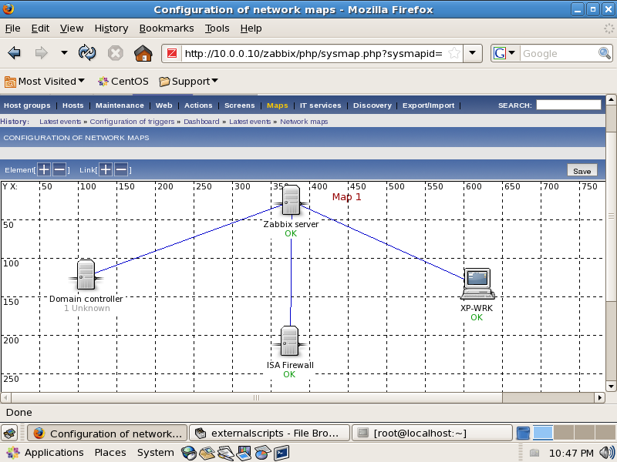
Hình 15: Khả năng bản đồ hóa hệ thống của Zabbix.
  - Khả năng sử dụng các kịch bản (script).

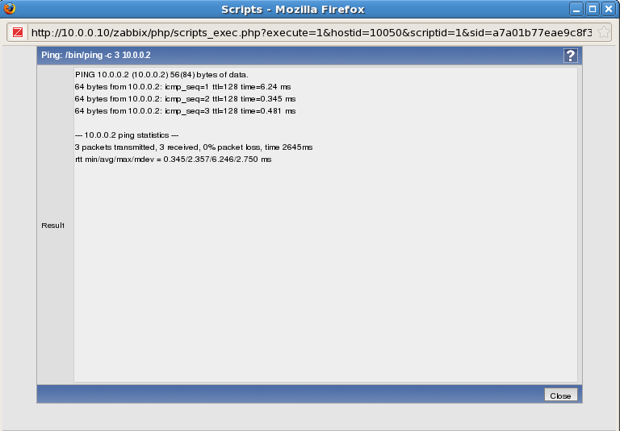
Hình 16: Khả năng chạy các script của Zabbix.

CHƯƠNG IV: XÂY DỰNG VÀ GIÁM SÁT HỆ THỐNG MẠNG VỚI ZABBIX.
Trong chương này, em tiến hành xây dựng một hệ thống mạng và thực hiện việc giám sát hệ thống mạng bằng Zabbix.
- Mô hình hệ thống mạng.
Tiến hành xây dựng một mô hình hệ thống mạng như dưới đây:

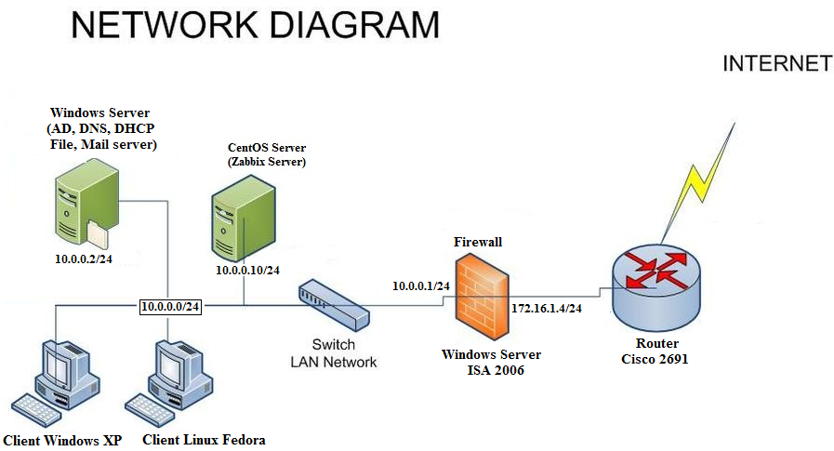
Hình 17: Mô hình hệ thống mạng.
Hệ thống mạng là các máy ảo được dựng trên VMWare Workstation 7.1.0 và GNS3 0.7.3 gồm có:
- Máy chủ CentOS Server:
    - Địa chỉ IP: 10.0.0.10/24, gateway: 10.0.0.1, DNS: 10.0.0.2.
    - Cài đặt Apache, PHP, HTTP, MySQL, Zabbix 1.8.1 như đã nói ở trên.
    - Vai trò: là máy chủ Zabbix server đóng vai trò là trạm quản lý, giám sát hệ thống mạng.
- Máy chủ Windows Server:
    - Địa chỉ IP: 10.0.0.2/24, gateway: 10.0.0.1, DNS:10.0.0.2.
    - Cài đặt Windows Server 2003.
    - Cài đặt dịch vụ Active Directory, DNS server, DHCP server, File server, Mail server.
    - Vai trò: là máy chủ Active Directory của tên miền hn.com, là máy chủ DNS server có nhiệm vụ phân giải tên miền cho các máy trong hệ thống mạng, DHCP server để cấp phát địa chỉ IP động cho các máy client, File server cung cấp khả năng chia sẻ tài nguyên dữ liệu cho người dùng trong miền, Mail server cung cấp khả năng cảnh báo bằng email cho người quản trị của Zabbix.
- Firewall ISA 2006.
    - Có 2 card mạng: địa chỉ IP 1: 10.0.0.1/24, DNS: 10.0.0.2; địa chỉ IP 2: 172.16.1.4/24, gateway 172.16.1.2.
    - Cài đặt Windows Server 2003, ISA 2006.
    - Vai trò: là Firewall ngăn chặn những truy cập trái phép không đảm bảo từ bên ngoài internet vào bên trong hệ thống mạng.
- Các máy Client.
    - Sử dụng địa chỉ IP động được cấp phát bởi DHCP server.
    - Các máy client được cài đặt hệ điều hành Windows XP hoặc Fedora core 14.
    - Vai trò: Là các máy trạm trong hệ thống dùng để tạo ra các trường hợp để thử nghiệm các kịch bản giám sát mạng.
- Router Cisco 2691.
    - Có 2 card mạng: địa chỉ IP 1: 172.16.1.2/24; địa chỉ IP 2: gán với dải địa chỉ IP ngoài Internet.
    - Vai trò: thực hiện NAT địa chỉ IP card ngoài của Firewall ISA ra ngoài internet, định tuyến đường truyền tối ưu nhất.
  - Các kịch bản giám sát mạng.
Zabbix là một công cụ giám sát mạng toàn diện, việc giám sát các dịch vụ và cách tài nguyên hệ thống dưới đây chỉ là một phần trong việc giám sát đối với 1 hệ thống mạng. Các kịch bản giám sát dưới đây có thể được chia ra làm ba loại nhằm làm rõ tính linh hoạt của Zabbix đó là: kịch bản sử dụng script của Linux như shell, perl; kịch bản sử dụng script của Windows là VBscript; kịch bản sử dụng các thông số thiết lập có sẵn của Zabbix hoặc Windows. Các bước chung để thực hiện đối với các loại kịch bản trên như sau:
- Kịch bản sử dụng script của Linux:
- Bước 1: Viết script dành cho Linux như shell, perl.
- Bước 2: Lưu script đã viết trên Zabbix server và tích hợp script vào thành chức năng của Zabbix.
- Bước 3: Thử nghiệm kịch bản giám sát với các script đã viết được, cụ thể trong đồ án này là các kịch bản sau:
    - Giám sát và cảnh báo DNS server nội bộ của hệ thống mạng.
    - Giám sát và cảnh báo tốc độ phân giải bằng DNS Google trên hệ thống mạng.
    - Tốc độ truyền tải giữa máy tính trong hệ thống mạng và Zabbix server.
- Kịch bản sử dụng VBscript của Windows:
- Bước 1: Viết VBscript dành cho Windows.
- Bước 2: Lưu các VBscript đã viết trên các máy windows, tiến hành cấu hình cho Zabbix có thể sử dụng script đã viết.
- Bước 3: Thử nghiệm kịch bản giám sát với các VBscript đã viết được, cụ thể trong đồ án này là các kịch bản sau:
- Giám sát dịch vụ update của máy tính chạy hệ điều hành Windows.
- Giám sát thông tin hạn ngạch ổ đĩa (Disk Quota) của máy chủ Windows Server.
- Giám sát dung lượng sử dụng của ổ đĩa trên máy chủ Windows Server.
- Kịch bản sử dụng các thông số thiết lập có sẵn của Zabbix hoặc Windows:
- Bước 1: Từ các thông tin cần giám sát xác định các thông số thiết lập có sẵn của Zabbix hoặc Windows tương ứng.
- Bước 2: Tạo ra các đối tượng giám sát với các thông số tìm được.
- Bước 3: Thử nghiệm kịch bản giám sát với các thiết lập đã dựng, cụ thể trong đồ án này là các kịch bản sau:
- Giám sát lưu lượng mạng.
- Giám sát tình trạng tải của CPU và thông tin bộ nhớ.

2.1. Giám sát dịch vụ DNS server nội bộ của hệ thống mạng.
2.1.1. Yêu cầu bài toán.
- Kiểm tra khả năng phân giải của DNS của hệ thống bằng cách đưa vào một tên miền và kiểu bản tin của DNS muốn thu nhận được.
- Sử dụng script kiểm tra xem DNS server nội bộ của hệ thống có hoạt động không, nếu có sự cố thì gửi cảnh báo đến người quản trị hệ thống.
2.1.2. Kịch bản thử nghiệm.
- Kiểm tra một tên miền nhằm đưa ra kết quả là các loại bản tin đối với tên miền đó.
- Viết một script kiểm tra được DNS server nội bộ trong hệ thống mạng.
- Tiến hành tạm ngưng dịch vụ DNS của hệ thống mạng bằng cách tạm ngưng dịch vụ DNS của máy chủ windows server 2003 trong hệ thống mạng. Nếu có lỗi thì gửi cảnh báo đến người quản trị hệ thống.
2.1.3. Quá trình thử nghiệm và kết quả.
- Kịch bản kiểm tra khả năng phân giải của DNS trong hệ thống.
Tiến hành thiết lập thông số nhằm kiểm tra khả năng phân giải của dịch vụ DNS của hệ thống cho tên miền dtdh.hut.edu.vn với bản tin host(A) bằng cách tạo một Item trong mục Configuration – Host – Zabbix – Items trên giao diện web với khóa (key) thiết lập có sẵn của Zabbix:
net.tcp.dns.query[10.0.0.2,dtdh.hut.edu.vn,A]
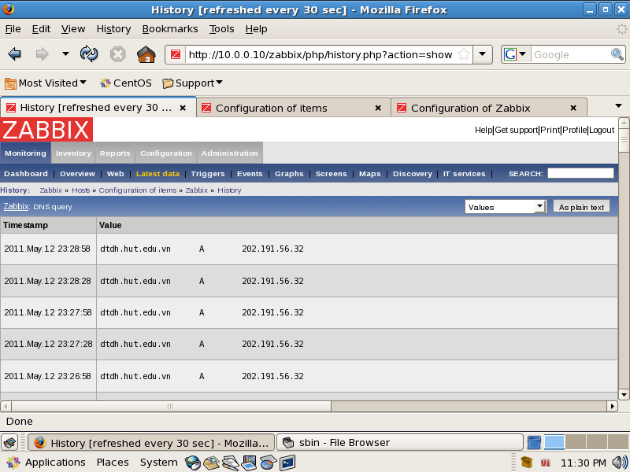
Hình 18: Phân giải tên miền dtdh.hut.edu.vn với kiểu bản tin host(A).
- Kịch bản giám sát và cảnh báo DNS server của hệ thống:
Như đã nói trong kịch bản trên Zabbix có hỗ trợ kiểm tra phân giải tên miền, nhưng khi DNS server của hệ thống bị lỗi thì việc phân giải lập tức bị ngưng mà không thể thực hiện cảnh báo đến người quản trị. Để thực hiện việc cảnh báo khi DNS server của hệ thống bị lỗi em đã viết 1 shell script tên là dnschk (Xem phụ lục 1). Đầu ra của script là giá trị biểu thị tình trạng của DNS server trong hệ thống:
0 - DNS server trong hệ thống mạng ngưng hoạt động.
1 - DNS server trong hệ thống mạng hoạt động bình thường
- Đặt file script dnschk tại đường dẫn /etc/zabbix/externalscripts/ trên máy chủ Zabbix.
- Chỉnh sửa thông số file cấu hình /etc/zabbix/zabbix_server.conf thành như sau:
#ExternalScripts=/etc/zabbix/externalscripts
- Trên giao diện web của zabbix, tạo một Item trong mục Configuration – Host – Zabbix kiểu (type) External Check với khóa (key) dnschk[].
- Thiết lập thông số cảnh báo (trigger) tại mục Configuration – Host – Zabbix – Trigger trêm giao diện web với khóa sau:
{Zabbix:dnschk[].last(0)}=0
Khi dịch vụ DNS của hệ thống bị tạm ngưng như hình dưới đây:
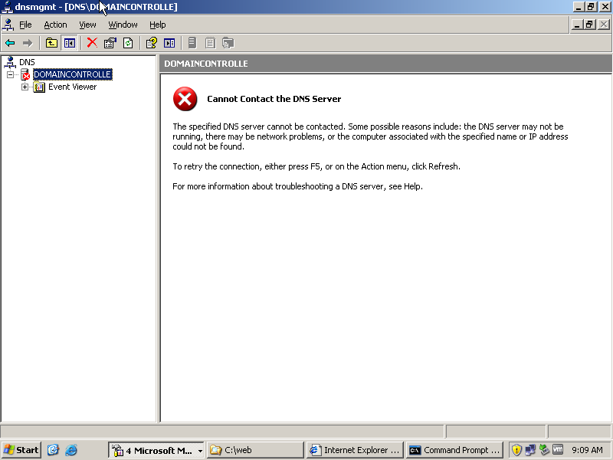
Hình 19: Dịch vụ DNS server của hệ thống bị tạm ngưng hoạt động.
Với việc sử dụng script dnschk và thiết lập như trên sẽ thu được cảnh báo:
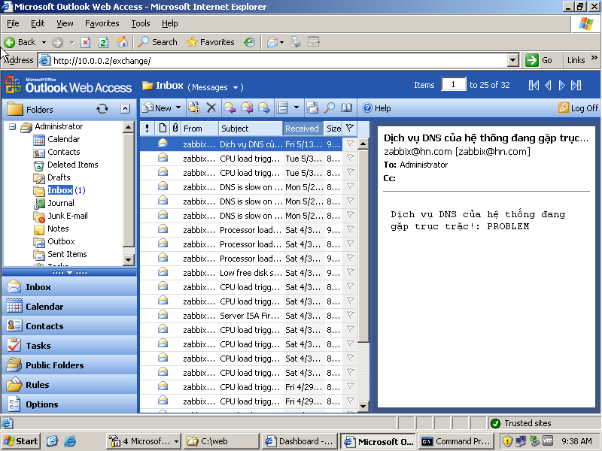
Hình 20: Cảnh báo gửi đến người quản trị hệ thống khi DNS server bị lỗi.

2.2. Giám sát và cảnh báo tốc độ phân giải bằng DNS Google trên hệ thống mạng.
2.2.1. Yêu cầu bài toán.
- Đánh giá được tốc độ phân giải một tên miền dùng DNS Google trên hệ thống mạng.
- Thực hiện việc cảnh báo đến người quản trị nếu như việc phân giải tên miền đưa vào bằng DNS Google có tốc độ chậm hoặc không thể phân giải.
2.2.2. Kịch bản thử nghiệm.
- Viết một script đánh giá được tốc độ phân giải của DNS Google (8.8.8.8) đối với một tên miền đưa vào ví dụ như tên miền dtdh.hut.edu.vn.
- Cấu hình cho Zabbix server cập nhập được số liệu và tiến hành cảnh báo khi tốc độ phân giải tên miền của DNS Google trên hệ thống mạng diễn ra chậm.
2.2.3. Quá trình thử nghiệm và kết quả.
- Viết một shell script tên là dnsspeed (xem phụ lục 2) và đặt tại đường dẫn /etc/zabbix/externalscripts/ trên máy chủ Zabbix. Script này có đầu vào là địa chỉ DNS server, tên miền thử phân giải; đầu ra là tốc độ phân giải.
- Thêm thông số trong file cấu hình /etc/zabbix/zabbix_agentd.conf trên máy chủ Zabbix server:
UserParameter=net.tcp.dnsspeed[*],/etc/zabbix/externalscripts/dnsspeed "$1" "$2"
- Trên giao diện web của zabbix, tạo một Item trong mục Configuration – Host – Zabbix với khóa (Key) như sau:
net.tcp.dnsspeed[8.8.8.8,dtdh.hut.edu.vn]
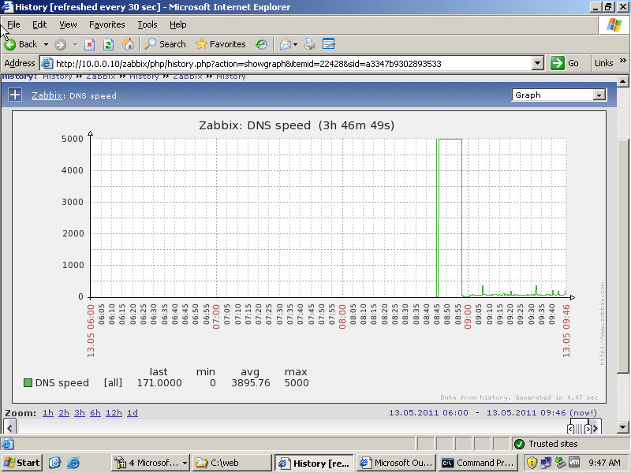
Hình 21: Đánh giá tốc độ phân giải của DNS Google.
- Thiết lập thông số cảnh báo (trigger) tại mục Configuration – Host – Zabbix – Trigger trêm giao diện web đối với trường hợp cảnh báo nếu tốc độ phân giải chậm thì khóa thiết lập là:
{Zabbix:net.tcp.dnsspeed[8.8.8.8,dtdh.hut.edu.vn].max(300)}>50
- Đối với trường hợp cảnh báo nếu không thể thực hiện việc phân giải bằng DNS Google trên hệ thống mạng thì khóa thiết lập là:
{Zabbix:net.tcp.dnsspeed[8.8.8.8,dtdh.hut.edu.vn].last(0)}>5000

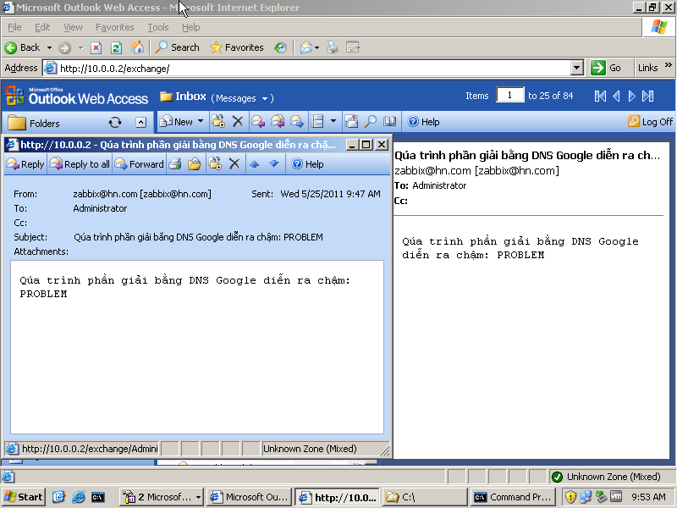
Hình 22: Cảnh báo khi quá trình phân giải bằng DNS Google diễn ra chậm.

2.3. Tốc độ truyền tải giữa các máy tính trong hệ thống và Zabbix server.
2.3.1. Yêu cầu bài toán.
- Sử dụng gói tin Ping ICMP với các kích thước khác nhau để tiến hành tính toán ra tốc độ truyền tải từ Zabbix server đến các máy trong miền.
- Hiển thị được tốc độ truyền tải giữa các máy tính trong hệ thống tới Zabbix server.
2.3.2. Kịch bản thử nghiệm.
- Viết một script sử dụng gói tin ICMP với kích thước khác nhau để truyền từ Zabbix server đến các máy trong hệ thống mạng, từ đó tính ra tốc độ truyền tải (bé nhất/ trung bình/ lớn nhất) dựa vào công thức dưới đây:
Tốc độ truyền tải = Kích thước gói tin /(RTT/1000/2)
- Đưa script vào trong mục script của Zabbix trên giao diện web của Zabbix.
- Tiến hành thực thi script đối với một host trên hệ thống mạng trong mục Monitoring – Maps để hiển thị ra màn hình các kết quả.
2.3.3. Quá trình thử nghiệm và kết quả.
- Viết một perl script với chức năng nói như trên tên là speedtest (xem phụ lục 3) và lưu tại đường dẫn /etc/zabbix/externalscripts/ trên máy chủ Zabbix server.
- File script này gửi các gói tin ICMP có kích thước khác nhau (84/150/1500/10000/64000B) từ Zabbix server đến máy tính được chọn trong hệ thống thu về RTT (Round Trip Time) để từ đó tính toán ra các tốc độ truyền tải (bé nhất/ trung bình/ lớn nhất).
- Trên giao diện web của Zabbix vào mục Administrator – Scripts tạo một script với command là đường dẫn đến file script đã viết trên:
/etc/zabbix/externalscripts/speedtest {HOST.CONN}
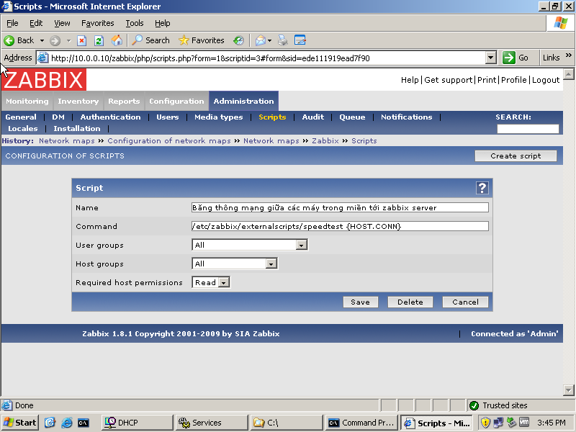
Hình 23: Đưa script speedtest vào trong giao diện web của Zabbix.
- Để thử nghiệm script, vào mục Monitoring – Maps, chọn một host trên bản đồ và chuột trái chọn chức năng do script speedtest bên trên tạo ra sẽ thu được một bảng hiển thị kết quả như dưới đây:
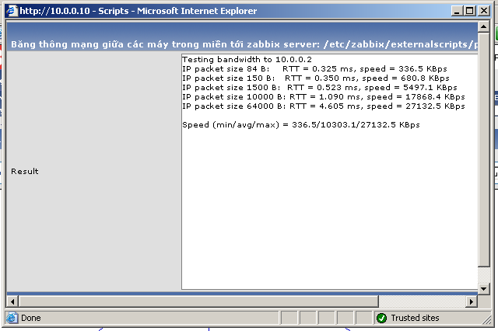
Hình 24: Tốc độ truyền tải từ Zabbix server đến máy chủ Domain Controller.

2.4. Giám sát dịch vụ update của máy tính chạy hệ điều hành windows.
2.4.1. Yêu cầu bài toán.
- Kiểm tra và phát hiện số file update được cập nhật đến thời điểm hiện tại dành cho một máy tính chạy hệ điều hành windows mà ta chưa tiến hành cập nhật.
- Phân loại các thông số về các kiểu file update và cảnh báo đến người quản trị hệ thống.
2.4.2. Kịch bản thử nghiệm.
- Sử dụng VBscript đặt trên máy tính chạy hệ điều hành windows để lấy thông tin về tình trạng update của máy tính đó.
- Phân loại các thông số về kiểu file update chưa được cập nhật của máy tính windows và gửi kết quả về cho Zabbix server:
UpdateTotal | Tổng số file chưa được update.
UpdateHigh | Tổng số file chưa được update có độ ưu tiên cao.
UpdateOptional | Tổng số file chưa được update có thể tùy chọn.
RebootRequire | Có update có yêu cầu phải khởi động lại máy tính.
Bảng 4: Phân loại kiểu file update trên windows.
- Cấu hình để Zabbix server sẽ cập nhật số liệu và tiến hành cảnh báo đến người quản trị hệ thống khi có những update có độ ưu tiên cao và yêu cầu reboot.
2.4.3. Quá trình thử nghiệm và kết quả.
- Viết một file VBscript tên là checkupdate.vbs (xem phụ lục 4) đặt tại thư mục C:\zabbix trên máy tính chạy hệ điều hành windows. File script này sử dụng Zabbix Sender để gửi dữ liệu về cho Zabbix server:
WSHShell.Exec zbxSender & " -z " & serverName & " -s " & hostName & " -k win_updates[total] -o " & updatesTotal
- Trên máy tính windows khởi tạo đặt lịch một schedule task tiến hành thực thi file VBscript (checkupdate.vbs) vào một thời điểm ấn định trong ngày:
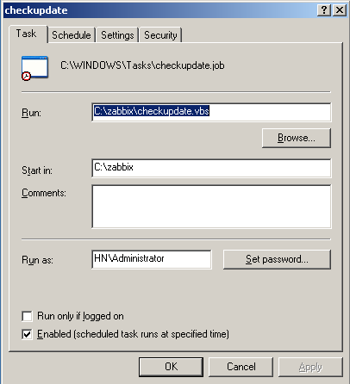
Hình 25: Đặt lịch thực thi file VBscript checkupdate.vbs.
- Trên giao diện web của Zabbix tạo các Item mới trong mục Configuration – Host – Domaincontroller với kiểu (type) là Zabbix trapper và các khóa (key) tương ứng với kiểu file update đã phân loại:
win_updates[total] win_updates[high]
win_updates[optional] win_updates[reboot]
- Thiết lập thông số cảnh báo (trigger) tại mục Configuration – Host – DomainController – Trigger trêm giao diện web khi muốn cảnh báo đến người quản trị khi có những update có độ ưu tiên cao hoặc có update yêu cầu khởi động lại máy tính khi cập nhật.
{DomainController:win_updates[high].last(0)}>0
{DomainController:win_updates[reboot].str(True)}=1
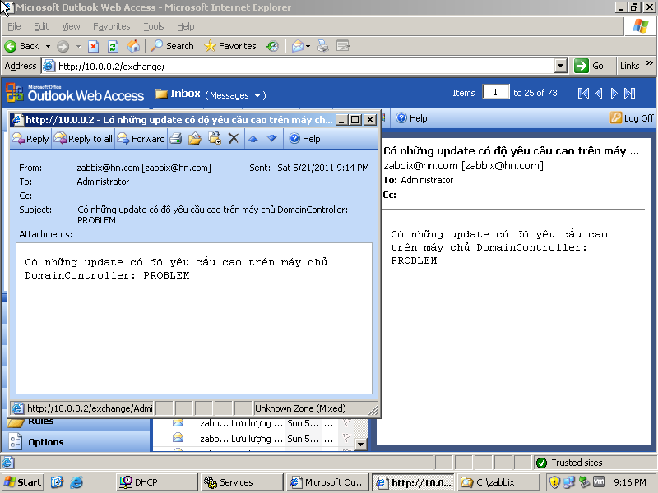
Hình 26: Cảnh báo tới người quản trị khi có update có độ ưu tiên cao.

2.5. Giám sát thông tin hạn ngạch ổ đĩa (Disk Quota) của máy chủ Windows server.
2.5.1. Yêu cầu bài toán.
- Lấy được thông tin về tình trạng hạn ngạch ổ đĩa của một máy chủ chạy hệ điều hành Windows server.
- Cảnh báo tới người quản trị nếu như trong hệ thống có một người sử dụng dung lượng ổ đĩa vượt quá mức hạn ngạch cho phép của người đó hoặc khi dung lượng sử dụng đạt đến mức cảnh báo đã thiết lập.
2.5.2. Kịch bản thử nghiệm.
- Sử dụng VBscript đặt trên máy chủ Windows server để lấy thông tin về tình trạng hạn ngạch ổ đĩa của hệ thống.
- Script gửi kết quả lấy được về cho Zabbix server, thông tin về tình trạng hạn ngạch ổ đĩa có ba kiểu:
Quota OK | Hạn ngạch của ổ đĩa vẫn trong mức cho phép.
Warning Limit | Có người dùng trong hệ thống sử dụng đến mức cảnh báo.
Quota Exceed | Có người dùng trong hệ thống sử dụng vượt quá mức cho phép.
Bảng 5: Các kiểu thông tin về tình trạng hạn ngạch ổ đĩa.
- Cấu hình Zabbix server cập nhật thông tin về tình trạng hạn ngạch ổ đĩa, và tiến hành cảnh báo tới người quản trị khi trong hệ thống có người sử dụng vượt quá dung lượng cho phép.
2.5.3. Quá trình thử nghiệm và kết quả.
- Viết một file VBscript tên là quota.vbs (xem phụ lục 5) đặt tại thư mục C:\zabbix trên máy chủ Windows Server. File script này sử dụng Zabbix Sender để gửi dữ liệu về cho Zabbix server:
WSHShell.Exec zbxSender & " -z " & serverName & " -s " & hostName & " -k Disk_quota -o " & a
Giá trị gửi về cho Zabbix server tương ứng với 3 kiểu thông tin về tình trạng hạn ngạch ổ đĩa: 0 – Quota OK; 1 – Warning Limit; 2 – Quota Exceed.
- Trên máy tính windows khởi tạo đặt lịch một schedule task tiến hành thực thi file VBscript (quota.vbs) vào một thời điểm ấn định trong ngày:
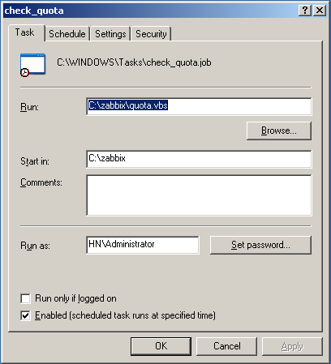
Hình 27: Đặt lịch thực thi file VBscript (quota.vbs).
- Trên giao diện web của Zabbix tạo Item mới trong mục Configuration – Host – Domaincontroller với kiểu (type) là Zabbix trapper và khóa (key) là:
Disk_quota
- Trên giao diện web của Zabbix tại mục Configuration – Host – DomainController – Trigger ta thiết lập thông số cảnh báo như sau:
{DomainController:Disk_quota.last(0)}=2
{DomainController:Disk_quota.last(0)}=1
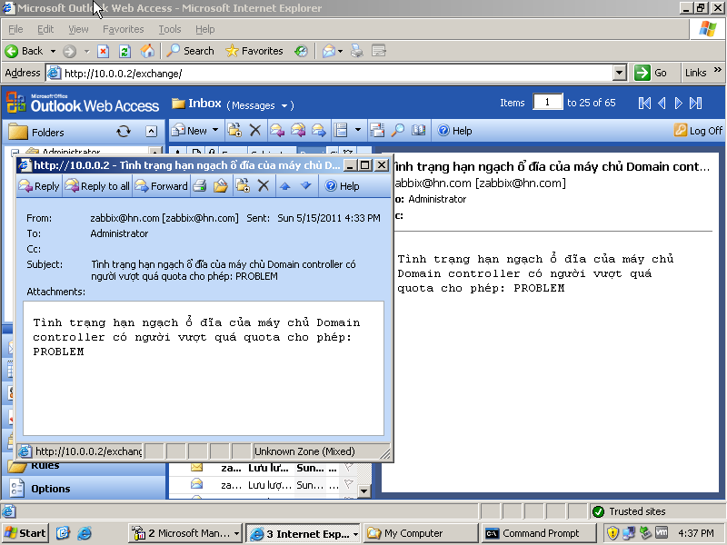
Hình 28: Cảnh báo tới người quản trị khi có ngưởi sử dụng vượt quá quota.

2.6. Giám sát dung lượng sử dụng của ổ đĩa trên máy chủ windows server.
2.6.1. Yêu cầu bài toán.
- Lấy được thông tin về dung lượng đã sử dụng (hoặc dung lượng còn trống) của một phân vùng trên ổ đĩa của máy tính chạy hệ điều hành windows.
- Cảnh báo tới người quản trị khi dung lượng sử dụng (hoặc dung lượng còn trống) đạt đến một giá trị nào đó.
2.6.2. Kịch bản thử nghiệm.
- Sử dụng VBscript đặt trên máy tính chạy hệ điều hành windows để lấy thông tin về dung lượng đã sử dụng (hoặc dung lượng còn trống) của một phân vùng ổ đĩa.
- Chỉnh sửa và cấu hình trên giao diện web của Zabbix và file cấu hình trên máy tính windows để Zabbix có thể cập nhật kết quả và cảnh báo tới người quản trị khi dung lượng sử dụng vượt quá giá trị thiết lập.
2.6.3. Quá trình thử nghiệm và kết quả.
- Viết một file VBscript tên là diskspace.vbs (xem phụ lục 6) đặt tại thư mục C:\zabbix trên máy tính chạy hệ điều hành windows, thông tin trả về của script là tỉ lệ phần trăm dung lượng đã sử dụng của 1 phân vùng trên máy tính windows.
- Cập nhật thêm thông số UserParameter trong file cấu hình zabbix_agentd.win.conf đặt trên máy tính windows như dưới đây:
UserParameter=percused[*],cscript c:\zabbix\diskspace.vbs //nologo
- Để Zabbix cập nhật số liệu, trên giao diện web của Zabbix tạo một Item mới trong mục Configuration – Host với khóa (Key) là:
Percused[]
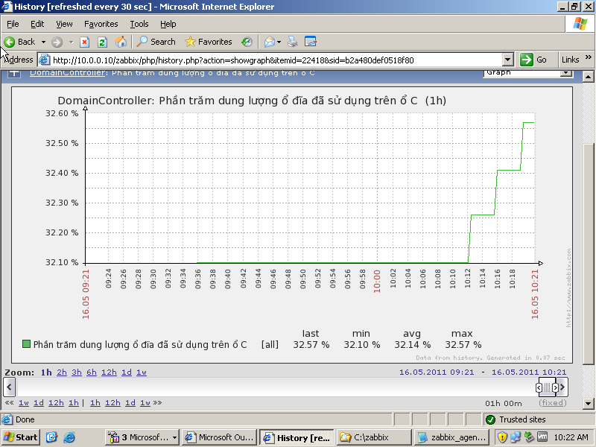
Hình 29: Biểu đồ tỉ lệ phần trăm dung lượng sử dụng trên phân vùng C.
- Để cấu hình cảnh báo, trên giao diện web của Zabbix tại mục Configuration – Host – DomainController – Trigger ta thiết lập thông số cảnh báo như sau:
{DomainController:percused[C].last(0)}>80
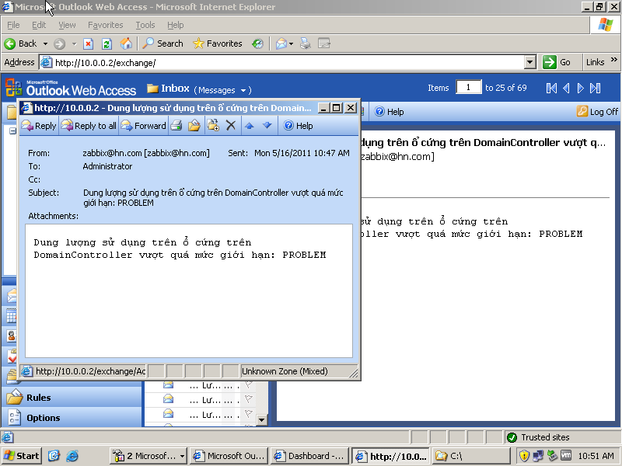
Hình 30: Cảnh báo khi dung lượng sử dụng ổ cứng đến mức cảnh báo.

2.7. Giám sát lưu lượng mạng trên card mạng của máy tính.
2.7.1. Yêu cầu bài toán.
- Lấy được thông số về lưu lượng mạng vào/ra, lưu lượng tổng cộng trên các card mạng của các máy tính chạy hệ điều hành Windows, Linux.
- Gửi cảnh báo đến người quản trị khi một máy tính có lưu lượng mạng tăng một cách đột biến vượt qua giới hạn cho phép.
2.7.2. Kịch bản thử nghiệm.
- Sử dụng các thông số thiếp lập có sẵn của Zabbix hoặc sử dụng thông số thiết lập hỗ trợ của hàm perfcounter trên windows để lấy thông tin về lưu lượng mạng trên các máy.
- Chỉnh sửa và cấu hình trên giao diện web của Zabbix và file cấu hình trên máy tính windows để Zabbix có thể cập nhật kết quả vả cảnh báo.
- Trên máy trạm ta tiến hành sử dụng nhiều dịch vụ mạng để mô phỏng cho trường hợp lưu lượng mạng trên card mạng tăng cao và kiểm tra khả năng cảnh báo.
2.7.3. Quá trình thử nghiệm và kết quả.
- Giả sử ta giám sát lưu lượng mạng trên máy tính chạy hệ điều hành Windows XP. Cập nhật thông số cấu hình trên file zabbix_agentd.win.conf đặt trên máy windows Xp như sau:
PerfCounter=NetTotal,"\Network Interface(AMD PCNET Family PCI Ethernet Adapter - Packet Scheduler Miniport)\Bytes Total/sec",60
- Để Zabbix server có thể cập nhật số liệu, trên giao diện web của Zabbix ta tạo Items mới trong mục Configuration – Host – Windows XP như sau:
- Nếu muốn sử dụng thông số có sẵn của Zabbix thì tạo Items với khóa (Key) như sau:
net.if.in[Tên_của_Interface,bytes]
- Nếu muốn sử dụng thiết lập dùng Perfcounter của Windows thì tạo Items với khóa (Key) sau:
NetToTal

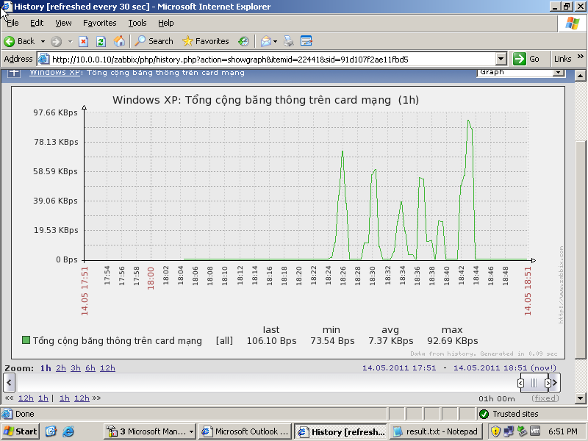
Hình 31: Biểu đồ biểu thị lưu lượng mạng trên máy Windows XP.
- Để cấu hình cảnh báo, trên giao diện web của Zabbix tại mục Configuration – Host – DomainController – Trigger ta thiết lập thông số cảnh báo khi lưu lượng mạng tăng cao, ví dụ ở đây là 90KBps.
{Windows XP:NetTotal.last(0)}>90
- Khi người dùng sử dụng máy tính windows XP dùng lưu lượng mạng tăng vọt sẽ cảnh báo như dưới đây:
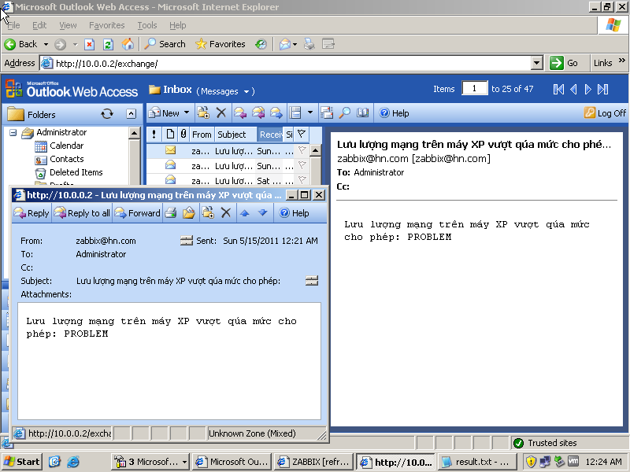
Hình 32: Cảnh báo tới người quản trị khi lưu lượng tăng vượt giá trị cảnh báo.

Giám sát tình trạng tải của CPU, thông tin bộ nhớ máy tính.
    - Yêu cầu bài toán.
- Lấy được thông tin về tình trạng tải của CPU, thông tin về bộ nhớ như còn trống bao nhiêu.
- Cảnh báo tới người quản trị nếu như các thông số thu nhận được tăng vọt lên giá trị quá cao đối với ngưỡng thiết lập cảnh báo.
    - Kịch bản thử nghiệm.
- Trên giao diện web của Zabbix tạo các đối tượng cần giám sát với các thông số có sẵn của Zabbix.
- Chỉnh sửa và cấu hình trên giao diện web của Zabbix và trên file cấu hình zabbix_agentd.win.conf trên máy tính windows để Zabbix có thể cập nhật dữ liệu và cảnh báo khi có sự đột biến.
    - Quá trình thử nghiệm và kết quả.
- Muốn giám sát tình trạng tải của CPU thì ta cần làm các bước như sau:
- Trên giao diện web của Zabbix trong mục Configuration – Host – Items tạo các đối tượng sử dụng thông số thiết lập dành cho giám sát CPU:
system.cpu.load
- Để thiết lập cảnh báo đối với CPU, trên giao diện web của Zabbix trong mục Configuration – Host – Items đối với host cần giám sát tương ứng ta tạo một trigger mới. Ví dụ, khi muốn cảnh báo tình trạng tải CPU trên máy Fedora trong vòng 3 phút gần nhất cao vượt ngưỡng 85% thì dùng khóa như sau:
{Fedora:system.cpu.load.max(180)}>85
- Tương tự, khi muốn giám sát thông tin về bộ nhớ, như dung lượng bộ nhớ còn trống thì sử dụng thông số thiết lập dành cho giám sát bộ nhớ:
vm.memory.size[free]
  - Đánh giá hệ thống và kết quả đạt được.

Ưu điểm.
Hệ thống mạng đã xây dựng được giám sát bằng Zabbix có những ưu điểm sau:
- Khả năng cập nhật thông số và kết quả theo dõi một cách nhanh chóng và chính xác, giúp cho người quản trị có thể giám sát được các dịch vụ và các tài nguyên trên hệ thống mạng.
- Khả năng cảnh báo đến người quản trị khi trong hệ thống khi có những dịch vụ và tài nguyên gặp trục trặc với độ trễ nhỏ.
- Hệ thống mạng có khả năng kiểm tra được những sự kiện, lưu giữ những lược sử về tình trạng hoạt động của hệ thống.

Nhược điểm.
Tuy nhiên, bên cạnh đó hệ thống vẫn còn một số nhược điểm sau:
- Do hệ thống mạng được thử nghiệm trên môi trường máy ảo nên khả năng đồng bộ vẫn chưa tốt, nhưng điều này có thể khắc phục được bằng cách kiểm tra lại các thông số cấu hình trên giao diện web của Zabbix.
- Các kịch bản thử nghiệm trong đồ án gồm các bước cấu hình khá là phức tạp đối với những người mới sử dụng Zabbix để giám sát hệ thống mạng.

Khả năng ứng dụng của hệ thống.
Mô hình hệ thống mạng đưa ra có thể ứng dụng được cho các doanh nghiệp nhỏ và vừa. Tuy nhiên, ta có thể mở rộng mô hình hệ thống mạng lên dành cho các doanh nghiệp lớn bằng cách sử dụng các tính năng rất linh hoạt của Zabbix. Đối với doanh nghiệp có nhiều trụ sở ta có thể kết hợp sử dụng tính năng Proxy của Zabbix để có thể tập trung được dữ liệu giúp cho việc giám sát và quản trị hệ thống mạng một cách dễ dàng hơn.

CHƯƠNG V: KẾT LUẬN VÀ HƯỚNG PHÁT TRIỂN.
- Kết luận.
Zabbix là một phần mềm giám sát mã nguồn mở rất dễ sử dụng và thân thiện nhưng lại có rất nhiều chức năng hữu ích trong công việc giám sát mạng cũng như quản trị hệ thống. Trong đồ án này, em đã đạt được một số thành công nhất định trong việc giám sát một hệ thống mạng sử dụng Zabbix. Tuy nhiên bên cạnh đó do thời gian và kiến thức có hạn nên vẫn còn một số hạn chế. Cụ thể như sau:
Trong đồ án này em đã thu được các kết quả sau:
- Hoàn thành mục tiêu đặt ra.
- Tìm hiểu được về lý thuyết giám sát mạng, giao thức giám sát mạng SNMP, các phần mềm giám sát mạng mã nguồn mở Zabbix, Nagios, Cacti.
- Xây dựng được mô hình hệ thống mạng nhỏ phù hợp cho doanh nghiệp nhỏ kết hợp với Zabbix để giám sát.
- Sử dụng Zabbix kết hợp viết các script để giám sát các dịch vụ mạng, các tài nguyên mạng, theo dõi trạng thái của các thành phần trong hệ thống mạng.
- Cung cấp khả năng tự động cảnh báo đến người quản trị một cách chính xác và nhanh chóng.
Bên cạnh đó vẫn còn một số vấn đề tồn tại, chưa giải quyết được:
- Do việc cài đặt hệ thống vẫn còn thực hiện trên máy ảo, mô hình hệ thống không các thiết bị phần cứng nên chưa khai thác được khả năng giám sát sử dụng SNMP của Zabbix.
- Hệ thống mạng do dùng máy ảo nên khả năng đồng bộ chưa tốt, đôi khi vẫn còn trục trặc nhưng có khả năng sửa chữa được.
- Hướng phát triển.
- Viết thêm các modul cho Zabbix bằng cách sử dụng ngôn ngữ PHP.
- Tích hợp vào hệ thống với khả năng cảnh báo bằng SMS đến người quản trị hệ thống khi có trục trặc.
- Viết thêm script nhằm cấm một số dịch vụ trên hệ thống mạng ảnh hưởng đến hiệu suất, an ninh hệ thống, băng thông và các dịch vụ mạng như FTP, Torrent.
- Thực hiện giám sát người dùng trong hệ thống, giám sát trang web của hệ thống, cảnh báo khi trang web bị tấn công hoặc có một người dùng cố tính làm thay đổi nội dung của trang web.

Danh mục hình ảnh.

Hình 1: Kiến trúc của SNMP. 11
Hình 2: Mô hình tương tác giữa trạm quản lý và thành phần mạng. 12
Hình 3: Cây cơ sở dữ liệu quản trị MIB. 13
Hình 4: Các nhóm chuẩn của MIB-2. 13
Hình 5: Cấu trúc bản tin SNMP. 15
Hình 6: Mô hình chung của hệ thống Zabbix. 22
Hình 7: Thông số cấu hình khi cài đặt giao diện web. 28
Hình 8: Giao diện web sau khi cài đặt thành công. 28
Hình 9: Khởi tạo một host giám sát trên giao diện web của Zabbix. 30
Hình 10: Khả năng biểu diễn đồ thị của Zabbix. 31
Hình 11: Kiểm tra định kỳ đối tượng trong hệ thống. 31
Hình 12: Giao diện giám sát tổng quan Dashboard. 32
Hình 13: Cấu hình cảnh báo bằng Email. 33
Hình 14: Khả năng quản lý các sự kiện của Zabbix. 33
Hình 15: Khả năng bản đồ hóa hệ thống của Zabbix. 34
Hình 16: Khả năng chạy các script của Zabbix. 34
Hình 17: Mô hình hệ thống mạng. 35
Hình 18: Phân giải tên miền dtdh.hut.edu.vn với kiểu bản tin host(A). 38
Hình 19: Dịch vụ DNS server của hệ thống bị tạm ngưng hoạt động. 39
Hình 20: Cảnh báo gửi đến người quản trị hệ thống khi DNS server bị lỗi. 39
Hình 21: Đánh giá tốc độ phân giải của DNS Google. 40
Hình 22: Cảnh báo khi quá trình phân giải bằng DNS Google diễn ra chậm. 41
Hình 23: Đưa script speedtest vào trong giao diện web của Zabbix. 42
Hình 24: Tốc độ truyền tải từ Zabbix server đến máy chủ Domain Controller. 43
Hình 25: Đặt lịch thực thi file VBscript checkupdate.vbs. 44
Hình 26: Cảnh báo tới người quản trị khi có update có độ ưu tiên cao. 45
Hình 27: Đặt lịch thực thi file VBscript (quota.vbs). 46
Hình 28: Cảnh báo tới người quản trị khi có ngưởi sử dụng vượt quá quota. 47
Hình 29: Biểu đồ tỉ lệ phần trăm dung lượng sử dụng trên phân vùng C. 48
Hình 30: Cảnh báo khi dung lượng sử dụng ổ cứng đến mức cảnh báo. 48
Hình 31: Biểu đồ biểu thị lưu lượng mạng trên máy Windows XP. 50
Hình 32: Cảnh báo tới người quản trị khi lưu lượng tăng vượt giá trị cảnh báo. 50

Danh mục các bảng.
Bảng 1: Bảng các phương thức của SNMPv1. 14
Bảng 2: So sánh giữa Zabbix, Nagios và Cacti. 20
Bảng 3: Yêu cầu cấu hình hệ thống đối với Zabbix. 22
Bảng 4: Phân loại kiểu file update trên windows. 43
Bảng 5: Các kiểu thông tin về tình trạng hạn ngạch ổ đĩa. 45

Danh mục các từ viết tắt.
- DNS: Domain Name System.
- SNMP: Simple Network Management Protocol.
- OID: Object IDentifier.
- MIB: Management Information Base.
- TCP: Transmission Control Protocol.
- UDP: User Datagram Protocol.
- IP: Internet Protocol.
- ICMP: Internet Control Message Protocol.
- RFC: Request For Comments.
- PDU: Protocol Data Unit.
- SSH: Secure Shell.
- IPMI: Intelligent Platform Management Interface.
- CGI: Common Gateway Interface.
- NPRE: Nagios Remote PluginExecutor.
- NSCA: Nagios Service Check Acceptor.
- RRD: Round Robin Database.
- FTP: File Transfer Protocol.
- HTTP: Hypertext Transfer Protocol.
- POP3: Post Office Protocol 3.
- SMS: Short Message Service.

PHỤ LỤC
Nội dung các file kịch bản script.
- DnsChk.sh
#!/bin/bash
timeout=2
host="/usr/bin/host"
if test -z $1 ; then
echo "Can xay dung mot DNS server de kiem tra"
exit;
fi
SERVER=$1

if test -n $2 ; then
Q=$2
else
Q="dtdh.hut.edu.vn"
fi

ERC=`$host -s -W $timeout $Q $SERVER > /dev/null 2>&1; echo $?`
if [ $ERC -eq 0 ] ; then
echo 1
else
echo 0
fi
- Dnsspeed.sh
#!/bin/bash
Zabbix_script=/etc/zabbix/externalscripts
export PATH=${PATH}:$Zabbix_script:/usr/local/sbin:/sbin:/usr/sbin:/bin:/usr/bin

IP=$1
RAWZONE=$2
WAIT=4

[ -z "${RAWZONE}" ] && RAWZONE=vnexpress.net
ZONE="`echo "${RAWZONE}" | grep '\.' | grep '[A-Za-z0-9.-]*'`"
[ "${RAWZONE}" = "${ZONE}" ] || exit 1

if [ -z "${IP}" ] ; then
IP=127.0.0.1
elif ! echo "${IP}" | grep -qE '^([0-9]{1,3}\.){3}[0-9]{1,3}$' ; then
echo 99999
exit 1
fi

ftmp1=`mktemp`
host -W${WAIT} -Tv ${ZONE} ${IP} 2>/dev/null >${ftmp1}

if [ $? -eq 0 ] && [ -s ${ftmp1} ] ; then
if grep -q NOERROR ${ftmp1} ; then
ANSWER=`grep ^Received $ftmp1 | grep -oE ' in [0-9]+ ms' | tail -n1 | awk '{print $2}'`
if [ ! -z "${ANSWER}" ] ; then
echo "${ANSWER}"
rm -f $ftmp1
exit 0
fi
fi
fi
expr ${WAIT} \* 1000 + 1000
rm -f ${ftmp1}
- Speedtest.pl
#!/usr/bin/perl

use strict;

my $debug = 0;
my $packet_count = 3;
my @sizes = (84, 150, 1500, 10000, 64000);
my ($min_size, $max_size, $step);
my $host;
my %text;

sub set_locale {
my %text_en = (
'usage' => "Usage: ping-speed [options] destination.",
'incorrect_host' => "Sai địa chỉ IP.",
'size_range' => "Kích thước gói tin quá to.",
'min_size_range' => "Không thể truyền gói tin có kích thước bé nhất.",
'max_size_range' => "Không thể truyền gói tin có kích thước to nhất.",
'step_range' => "Kích thước gói tin quá to không thể truyền tải.",
'testing_bandwidth' => "Tốc độ truyền tải đến:",
'host_unreach' => "Error: host is unreachable.",
'ip_packet_size' => "Gói tin ICMP có kích thước",
'B' => "B",
'ms' => "ms",
'KBps' => "KBps",
'RTT' => "RTT",
'speed' => "speed",
'speed_min_avg_max' => "Speed (min/avg/max)",
);
%text = %text_en;
}

sub mk_spaces {
my ($str, $arr_ref) = @_;
my $max;
my $ret;
my $delta;

foreach my $a (@{$arr_ref}) {
if ($a > $max) {
$max = $a;
}
}

$delta = length($max) - length($str);
if ($delta > 0) {
$ret = " " x $delta;
} else {
$ret = "";
}

return $ret;
}

sub ping_speed {
my ($host, $packet_size, $packet_count, $rtt, $speed) = @_;
my ($min, $avg, $max, $dev, $loss);
my ($speed_min, $speed_avg, $speed_max);

my $timeout = $packet_count;

print "DEBUG: Packet size = $packet_size\n" if ($debug);

$packet_size -= 28; # IP header is 20 Bytes + ICMP Echo 8 Bytes
$dev = 100;
$loss = 100;

my $res = `ping -n -c $packet_count -w $timeout -s $packet_size $host`;
$res =~ /([0-9]+)% packet loss/;
print "\n---\n$res---\n" if ($debug);
$loss = $1;
if ($loss < 100) {
$res =~ /rtt min\/avg\/max\/mdev = ([0-9\.]+)\/([0-9\.]+)\/([0-9\.]+)\/([0-9\.]+) .*/;
($min, $avg, $max, $dev) = ($1, $2, $3, $4);
print "DEBUG: RTT (min/avg/max/dev) = $min/$avg/$max/$dev ms loss = $loss%\n" if ($debug);
if ($max > 0) {
$speed_min = $packet_size / 1024 / ($max/1000/2);
}
if ($avg > 0) {
$speed_avg = $packet_size / 1024 / ($avg/1000/2);
}
if ($min > 0) {
$speed_max = $packet_size / 1024 / ($min/1000/2);
}
print sprintf("DEBUG: Speed (min/avg/max) = %.1f/%.1f/%.1f KBps\n", $speed_min, $speed_avg, $speed_max) if ($debug);
}
${$rtt} = $avg;
${$speed} = $speed_avg;
}

sub host_unreacheble {
my $host = $_[0];
my $ret = system("ping -c1 -w1 -s1 $host >/dev/null");
$ret = $ret >> 8;
return $ret;
}

sub print_usage {
print $text{'usage'}."\n";
}

sub parse_cmdline {
if (!$ARGV[0]) {
print_usage();
exit(1);
}
if ($ARGV[0] =~ /--help/) {
print_usage();
exit(0);
}
$host = pop(@ARGV);
if ($host !~ /(\d+\.\d+\.\d+\.\d+)|([0-9a-z\-\.]+)/i) {
print("$text{'incorrect_host'} $host.\n"); exit(1);
}
my $str = join(' ', @ARGV);
print "Command line: $str\n" if ($debug);
if ($str =~ /-s\s+([0-9]+)/) {
my $size = $1;
if (($size >= 44) && ($size <= 65535)) {
undef(@sizes);
push(@sizes, $size);
} else {
print "$text{size_range}\n";
exit(1);
}
} else {
if ($str =~ /--min-size(\s+|=)([0-9]+)/) {
$min_size = $2;
}
if ($str =~ /--max-size(\s+|=)([0-9]+)/) {
$max_size = $2;
}
if ($str =~ /--step(\s+|=)([0-9]+)/) {
$step = $2;
}
print "Options: min=$min_size, max=$max_size, step=$step, host=$host.\n" if ($debug);
if (defined($min_size) && defined($max_size) && defined($step)) {
if (($min_size < 44) || ($min_size > 65535)) {
print("$text{'min_size_range'}\n"); exit(1);
}
if (($max_size < 44) || ($max_size > 65535) || ($min_size > $max_size)) {
print("$text{'max_size_range'}\n"); exit(1);
}
if (($min_size + $step > $max_size) || ($step < 1)) {
print("$text{'step_range'}\n"); exit(1);
}
undef(@sizes);
my $i = 0;
for($i=$min_size; $i<$max_size; $i+=$step){
push(@sizes, $i);
}
if($i > $max_size) {
push(@sizes, $max_size);
}
}
}
}

# main()
set_locale();
parse_cmdline();

print("$text{'testing_bandwidth'} $host\n");
if (host_unreacheble($host) != 0) {
print ("$text{'host_unreach'}\n");
exit(1);
}

my $i = 0;
my ($speed_min, $speed_avg, $speed_max);
foreach my $packet_size (@sizes) {
my ($rtt, $speed);
ping_speed($host, $packet_size, $packet_count, \$rtt, \$speed);
if (!$rtt) {
$rtt = "?";
}
print sprintf("$text{'ip_packet_size'} $packet_size $text{'B'}:%s $text{'RTT'} = $rtt $text{'ms'}, $text{'speed'} = %.1f $text{'KBps'}\n", mk_spaces($packet_size, \@sizes), $speed);

if ( (($speed < $speed_min) && ($speed != 0)) || ($i == 0) ) {
$speed_min = $speed;
}
if ($speed > $speed_max) {
$speed_max = $speed;
}
$speed_avg += $speed;
if ($speed > 0) {
$i++;
}
}
if ($i > 0) {
$speed_avg = $speed_avg / $i;
}

print sprintf("\n$text{'speed_min_avg_max'} = %.1f/%.1f/%.1f $text{'KBps'}\n", $speed_min, $speed_avg, $speed_max);
- Checkupdate.vbs
serverName = "10.0.0.10"
hostName = "DomainController"
zbxSender = "C:\zabbix\zabbix_sender.exe"
updatesHigh = 0
updatesOptional = 0
Set objSearcher = CreateObject("Microsoft.Update.Searcher")
Set objSysInfo = CreateObject("Microsoft.Update.SystemInfo")
Set objResults = objSearcher.Search("IsInstalled=0")
Set colUpdates = objResults.Updates
Set WSHShell = CreateObject("WScript.Shell")
For i = 0 to colUpdates.Count - 1
If (colUpdates.Item(i).IsInstalled = False AND
colUpdates.Item(i).AutoSelectOnWebSites = False) Then
updatesOptional = updatesOptional + 1
ElseIf (colUpdates.Item(i).IsInstalled = False AND
colUpdates.Item(i).AutoSelectOnWebSites = True) Then
updatesHigh = updatesHigh + 1
End IF
Next

updatesTotal = (updatesHigh + updatesOptional)
WSHShell.Exec zbxSender & " -z " & serverName & " -s " & hostName & " -k win_updates[total] -o " & updatesTotal
WSHShell.Exec zbxSender & " -z " & serverName & " -s " & hostName & " -k win_updates[high] -o " & updatesHigh
WSHShell.Exec zbxSender & " -z " & serverName & " -s " & hostName & " -k win_updates[optional] -o " & updatesOptional
WSHShell.Exec zbxSender & " -z " & serverName & " -s " & hostName & " -k win_updates[reboot] -o " & objSysInfo.RebootRequired
WScript.Quit 0
- Quota.vbs
serverName = "10.0.0.10"
hostName = "DomainController"
zbxSender = "C:\zabbix\zabbix_sender.exe"

strComputer = "."
Set objWMIService = GetObject("winmgmts:" _
& "{impersonationLevel=impersonate}!\\" & strComputer & "\root\cimv2")

Set WSHShell = CreateObject("WScript.Shell")
Set colDiskQuotas = objWMIService.ExecQuery("Select * from Win32_DiskQuota")
Dim a
a = 0
For each objQuota in colDiskQuotas
intstatus = objQuota.Status
If intstatus = 1 Then
a = 1
ElseIf intstatus = 2 Then
a = 2
Exit For
End If
Next

WSHShell.Exec zbxSender & " -z " & serverName & " -s " & hostName & " -k Disk_quota -o " & a

WScript.Quit 0
- Diskspace.vbs
On Error Resume Next
strComputer = "."
Set objWMIService = GetObject("winmgmts:\\" & strComputer & "\root\cimv2")
Set colItems = objWMIService.ExecQuery("Select * from Win32_LogicalDisk WHERE DeviceID='C:'",,48)
For Each objItem in colItems
usedspace = objitem.size - objitem.freespace
pctused = Round((usedspace/objitem.size)*100,2)
Wscript.echo pctused
Next

Tài liệu tham khảo

[1] Rihards Olups; Zabbix 1.8 Network Monitoring; Packt Publishing Ltd, 32 Lincoln Road, Olton, Birmingham, B27 6PA, UK; 04/2010.
[2] Zabbix Manual v1.6 – Release 017; ZABBIX SIA, Registered in Latvia No: LV40003738045; Copyright 2008.
[3] Nguyễn Thúc Hải, Mạng máy tính và các hệ thống mở, Nhà xuất bản giáo dục, 1999.
[4] Douglas Mauro and Kevin Schmidt; Essential SNMP, 2nd Edition; O'Reilly Publisher; September 2005.
[5] http://www.zabbix.com/documentation/1.8/complete ; 05/2011.
[6] http://www.zabbix.com/forum/index.php ; 05/2011.
[7] http://www.zabbix.com/wiki/ ; 05/2011.
[8] http://www.suiviperf.com/Zabbix/ ; 04/2011.

